学号：2011013172



2015 届本科生毕业论文（设计）

大学生科创项目管理系统设计 - 项目申报
与评审管理模块的实现

学院（系）： | 信息工程学院
专业班级： | 软件工程114
学生姓名： | 周永意
指导教师： | 孙健敏
合作指导教师：
完成日期： | 2015年6月12日

大学生科创项目管理系统设计 - 项目申报
与评审管理模块的实现

摘 要

大学生科创项目在开展的各阶段都存在参与者的各自职责，蕴含着大学生科创项目的管理、保障以及评价等具体内容。因此规范大学生科创项目的管理、保障以及评价机制，是进一步提出大学生科创项目信息化管理模式（大学生科创项目管理系统）的基础。
系统使用SH（Struts2 + Hibernate）框架，采用MVC开发模式，设计开发了可供学生、教师、院系科创负责人、教务处科创管理人员使用的大学生科创项目管理系统，实现了制定项目计划，项目立项、项目评审、过程管理和结题汇总等功能。有利于提高大学生科创项目信息的管理效率和管理质量，方便参与人撰写在项目流程的各个阶段所需要的文档，保障大学生科创项目高质量、高效率完成，具有很强的实用性。
本文将主要对大学生科创信息管理系统的项目申报与评审管理模块的需求分析、开发过程进行深入探讨。

关键词：科创项目；信息管理； MVC模式；B/S架构

The Design of College Students Science Innovation Project
Management System
- the implementation of project application and review
management module

Abstract

The college students scientific innovation projects need the participants to do their jobs in all the stages of the development.It includes the management,security and evalutions of the college students scientific innovation projects.So,manking the management,security and evalutions of the college students scientific innovation projects to be more normative is the foundation of the further step to propose the college students science innovation project management system.
The system uses the SH frame and MVC model and offers for the students, teachers,the department head office, and the office of Academic Affairs Management Branch.It also achieves the functions of making project plans,approving a project,project review,process management and summary of knot questions.It is good for developing the efficiency and quality college students innovation project informations easy for the participants to write the files.It ensures the college students scientific innovation projects more efficient.
These papers are written to make the further discussion of the project application,demand analysis and development process of the college students science innovation project management system.

Key words：science innovation project;the information management;MVC;B/S

目 录
第1章 引言 - 1 -
1.1 项目背景及意义 - 1 -
1.2 主要研究问题 - 1 -
1.3 系统实现目标 - 2 -
第2章 需求分析 - 3 -
2.1 功能性需求 - 3 -
2.1.1 系统功能结构 - 3 -
2.1.2 系统用况说明 - 4 -
2.1.3 项目申报流程 - 10 -
2.2 非功能性需求 - 11 -
2.2.1 性能需求 - 11 -
2.2.2 易用性需求 - 11 -
2.2.3 运行环境约束 - 11 -
第3章 数据库设计 - 13 -
3.1 数据库需求分析 - 13 -
3.1.1 顶层数据流图 - 13 -
3.1.2 一层数据流图 - 14 -
3.1.3 第二层数据流图 - 15 -
3.1.4 数据字典 - 17 -
3.2 概念结构设计 - 17 -
3.2.1 概念结构的设计过程 - 17 -
3.2.2 实体关系描述 - 18 -
3.3 逻辑结构设计 - 19 -
3.3.1 转换原则 - 19 -
3.3.2 数据模型设计 - 20 -
3.4 物理结构设计 - 20 -
3.5 数据库配置 - 21 -
第4章 系统设计 - 22 -
4.1 系统设计的原则 - 22 -
4.2 系统架构设计 - 22 -
4.2.1 MVC模式简介 - 22 -
4.2.2 系统架构 - 23 -
4.3 项目目录结构 - 24 -
第5章 系统实现 - 27 -
5.1 数据库存储过程 - 27 -
5.2 DAO层设计 - 28 -
5.2.1 设计方法 - 28 -
5.2.2 提高代码复用性 - 28 -
5.2.3 查询工具类的设计 - 29 -
5.3 系统功能实现 - 30 -
5.3.1 项目计划模块 - 30 -
5.3.2 项目申报模块 - 34 -
第6章 系统测试与评价 - 40 -
6.1 测试环境 - 40 -
6.2 测试目的 - 40 -
6.3 测试方法 - 40 -
6.4 测试用例 - 40 -
6.5 测试结果与评价 - 40 -
第7章 总结 - 41 -
参考文献 - 42 -
附 录 - 43 -
附录一 数据字典 - 43 -
数据项 - 43 -
数据结构 - 46 -
数据存储 - 47 -
附录二 数据表结构 - 49 -
附录三 系统测试用例 - 54 -
致 谢 - 60 -

引言

项目背景及意义
随着教育的不断改革，高校作为国家的重要机构，肩负着培养高素质，创新型人才的重任。教育部在“十二五”期间提出的大学生创新创业训练计划的实施，对促进高校大学生创新创业能力培养体系的建设有十分重要的作用。在各大高校和教育部的共同努力下，大学生创新创业训练计划在高校学生创新能力培养等方面已经取得阶段性成果。当然，除了培养高校学生的创新创业能力，“计划”也在其他方面对参与学生有深远的影响。
大学生是国家人才的重要来源，对国家的发展有着重大的影响。因此，如何提高大学生的综合能力，尤其是创新能力已成为国家和社会重点关注的问题。而国家大学生创新实验计划作为高校本科教学“质量工程”的重要组成部分，其目的在于将传统的教学模式发展为以问题和课题为核心的创新教学模式，倡导以本科学生为主体的创新性实验改革，充分调动学生的主观能动性，激发学生的创新思维，形成创新教育氛围，进而全面提升学生创新能力。
大学生科创项目通常需要超过一到两年的时间才能完成，包含了项目的申报、中期检查和结题验收等，是一个持续的过程，如果某个中间环节出现问题，就会影响项目后续工作的开展，甚至会导致科创项目的夭折。所以，加强对项目实施过程中的管理工作是保证大学生科创项目顺利进行的必要手段。(金京姬 2014)
目前参加大学生科创项目的人数很多，并且地点分散，所以很多通知以及任务都要通过纸质版或者是邮件的形式来发放，这种传统的人工管理方式很可能会导致管理信息的不准确和不实时，严重影响大学生科创项目的进程。(李海燕等 2014)
现在大学生参与科创项目的积极性也越来越高，每年的项目数量也在增加，管理难度也就随之增大。项目的申报、中期检查和结题验收这些环节都是需要在比较短的时间内完成的，所以对管理人员来说，工作强度也很大。(金京姬 2014)
因此，大部分高校的科创项目管理部门急需解决的问题，就是科创项目管理信息化平台的建设。随着网络技术的快速发展，项目管理信息化平台的建设也更容易实现。系统高效的信息化管理平台，解决了传统管理方式中项目信息的延误和误差等问题，有利于高校教务处和学院实现对大学生科创项目的全程监督和管理。

主要研究问题
本系统旨在实现科创项目的信息化管理，提高管理的质量和效率，要实现项目信息的及时存储，规范项目的管理流程。
系统主要研究的问题是，项目计划的制定与保存；项目申请和实施各阶段时间的严格控制，过期无法提交项目相关文档，在管理员重新设置时间后方可继续操作；学院专家的项目评审工作；项目申请书、项目合同书、项目日志、中期报告、结题申请等项目材料的审核工作；学院管理员和教务处管理员有结题后的汇总功能，可导出为Excel文件。

系统实现目标
大学生科创项目管理系统可以实现大学生科创项目的信息化管理，加强学校以及学院对大学生科创项目信息的管理、监督以及评价，规范管理流程，避免科创信息的延误和误差。以下我从用户角度阐述一下系统的实现目标：
（1）教务处科创负责人可制定年度项目计划表（各学院名额分配表）；可以进行经费划拨，填写每一年的每个项目级别的经费分配额度；可以设置项目申报和开展过程中的各个时间点：申请起止时间、评审起止时间、提交截止时间、合同书截止时间等等，保证信息的及时性；可以查看每个学院提交上来的项目申请书、项目合同书、项目日志、中期报告、结题申请等等，并对项目各阶段文档进行审核。
（2）导师可在项目申请时间内添加项目申请，同时为该项目负责人创建账号；如果该项目申请书还没提交到学院，则可进行删除操作；对于学生提交上来的项目申请书，可返回给学生修改或者提交到学院；审核项目各阶段学生填写的文档。
（3）专家可以在项目申报阶段进行项目评审，给每个项目填写意见和打分；也可在结题申请时进行结题审核。
（4）学生（项目负责人）主要是填写项目各阶段的材料，然后提交给指导教师。
（5）院系科创负责人可查看本学院历年所有的项目，可进行项目查询，可根据某些信息进行排序查看；在项目评审阶段可设置学院专家；在项目评审模块可查看本年度的项目申请列表（可选择排序方式）；可以查看专家的打分情况和评审意见作为参考，可修改项目级别，然后提交到教务处。可以查看项目合同书、项目日志、中期报告、结题申请等材料，并对项目各阶段文档进行审核。
作为管理人员，教务处和学院也要有统计汇总功能，如结题汇总。

需求分析
需求分析就是开发人员要准确地理解用户的要求，对用户的需求进行细致的调查分析，然后将其转化为完整的需求定义，再由需求定义转换到相应的需求规格说明的过程。
在软件项目的开发过程中，需求分析是关乎软件项目开发成功与失败的重要因素。有资料显示，在软件项目中，返工所造成的开支占了总开支的很大一部分比重，然而，导致返工最重要的因素就是需求分析不明确。所以，软件项目的需求分析是软件设计与实现的基础，对整个软件项目来说也是至关重要的。如果能采用一些技术来科学地进行项目需求分析，则能避免可能导致需求分析失败的情况，圆满的完成软件项目的需求分析任务，并且为后续软件开发打下坚实的基础。(孟亚辉 2009)
需求分析的重要性对于软件项目开发的重要性不言而喻，所以做好需求分析是软件开发的第一步，本章主要从功能需求、非功能需求两个方面来论述系统的需求。

功能性需求
系统功能性需求是指系统必须提供的服务，应列举出所开发的软件在职能上应做什么，即所有的功能。本节主要介绍系统要实现的功能，使用系统功能结构、用况图和活动图来论述系统的功能性需求。

系统功能结构
简化的系统功能结构如图 2–1所示，系统的功能主要分四个模块：项目计划模块、项目申报模块（包括项目评审模块）、过程管理模块、信息管理模块。
项目计划模块主要有添加项目计划、删除项目计划、修改项目计划、查询项目计划、项目经费划拨、设置项目申请时间和项目过程中的各个时间点的功能；
项目申报模块（包括项目评审模块）主要包括五个功能：导师添加项目申请、学生填写项目申报书、院系负责人设置专家、专家评审项目、项目审核功能；
过程管理模块主要是管理科创项目在进行的过程中的各类文档：项目合同书管理、项目日志管理、中期报告管理、项目结题申请、项目结题汇总；
信息管理主要包括两个功能：修改个人信息和修改密码。
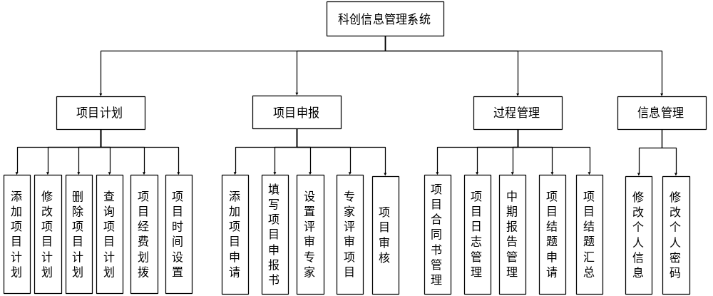
图 2–1 系统功能结构图

系统用况说明
（1）项目负责人（学生）用况说明如图 2–2 项目负责人（学生）用况图所示
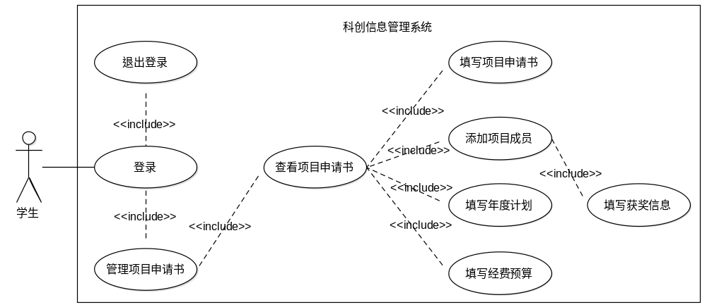
图 2–2 项目负责人（学生）用况图
如下为对用用况“登录”的描述：
学生启动系统；
系统提示学生输入学生学号和密码；
学生输入学生学号和密码；
系统进行验证，若通过则给出主界面，否则显示输入错误；
若通过，且用户选择项目申请书；
系统执行用况“管理项目申请书”；
若用户选择了查看项目申请书；
系统执行用况“查看项目申请书”；
若用户选择了填写项目申请书；
系统执行用况“填写项目申请书”；
若用户选择了添加项目成员；
系统执行用况“添加项目成员”；
若用户选择了填写获奖信息；
系统执行用况“填写获奖信息”；
若用户选择了填写年度计划；
系统执行用况“填写年度计划”；
若用户选择了填写经费预算；
系统执行用况“填写经费预算”；
若通过，且用户选择退出；
系统执行用况“退出登录”；
（2）导师用况说明如图 2–3所示
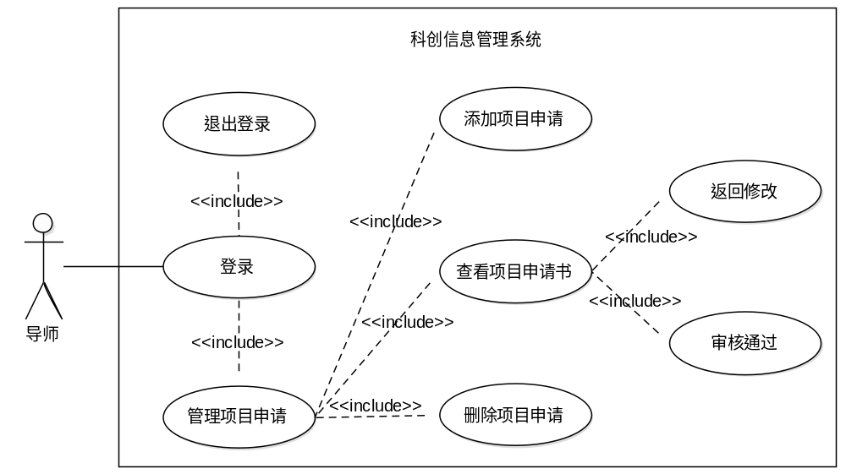
图 2–3 导师用况图
如下为对用用况“登录”的描述：
导师启动系统；
系统提示导师输入教师工号和密码；
导师输入教师工号和密码；
系统进行验证，若通过则给出主界面，否则显示输入错误；
若通过，且用户选择项目申请书；
系统执行用况“管理项目申请”；
若用户选择了添加项目申请；
系统执行用况“添加项目申请”；
若用户选择了查看项目申请书；
系统执行用况“查看项目申请书”；
若用户选择了返回修改；
系统执行用况“返回修改”；
若用户选择了提价申请；
系统执行用况“审核通过”；
若用户选择了删除项目申请；
系统执行用况“删除项目申请”；
若通过，且用户选择退出；
系统执行用况“退出登录”；
（3）院系科创负责人用况说明如图 2–4所示
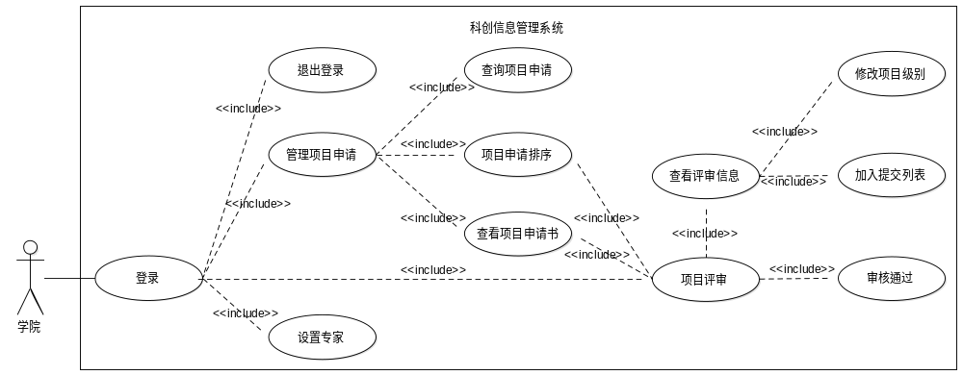
图 2–4 院系科创负责人用况图
如下为对用用况“登录”的描述：
学院科创负责人启动系统；
系统提示学院科创负责人输入教师工号和密码；
学院科创负责人输入教师工号和密码；
系统进行验证，若通过则给出主界面，否则显示输入错误；
若通过，且用户选择项目申请书；
系统执行用况“管理项目申请”；
若用户选择了查询项目申请；
系统执行用况“查询项目申请”；
若用户选择了项目申请排序；
系统执行用况“项目申请排序”；
若用户选择了查看项目申请书；
系统执行用况“查看项目申请书”；
若通过，且用户选择设置专家；
系统执行用况“设置专家”；
若通过，且用户选择项目评审；
系统执行用况“项目评审”；
若用户选择了项目申请排序；
系统执行用况“项目申请排序”；
若用户选择了查看项目申请书；
系统执行用况“查看项目申请书”；
若用户选择了查看评审信息；
系统执行用况“查看评审信息”；
若用户选择了修改项目级别；
系统执行用况“修改项目级别”；
若用户选择了加入提交列表；
系统执行用况“加入提交列表”；
若用户选择了同意提交；
系统执行用况“审核通过”；
若通过，且用户选择退出；
系统执行用况“退出登录”；
（4）专家用况说明如图 2–5所示
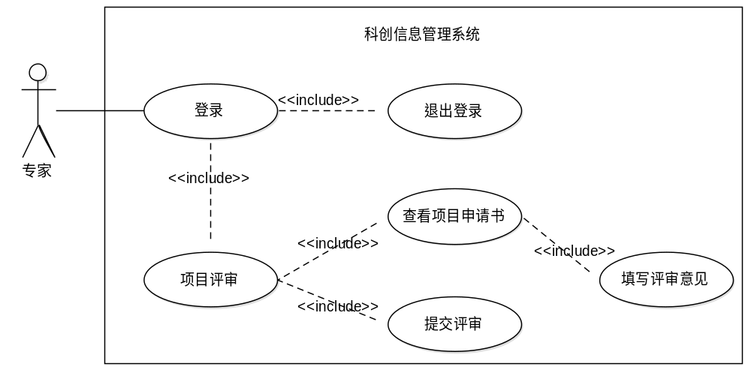
图 2–5 专家用况图
如下为对用用况“登录”的描述：
专家启动系统；
系统提示专家输入教师工号和密码；
专家输入教师工号和密码；
系统进行验证，若通过则给出主界面，否则显示输入错误；
若通过，且用户选择项目评审；
系统执行用况“项目评审”；
若用户选择了查看项目申请书；
系统执行用况“查看项目申请书”；
若用户选择了填写评审意见；
系统执行用况“填写评审意见”；
若用户选择了提交评审；
系统执行用况“提交评审”；
若通过，且用户选择退出；
系统执行用况“退出登录”；
（5）教务处用户用况说明如图 2–6所示
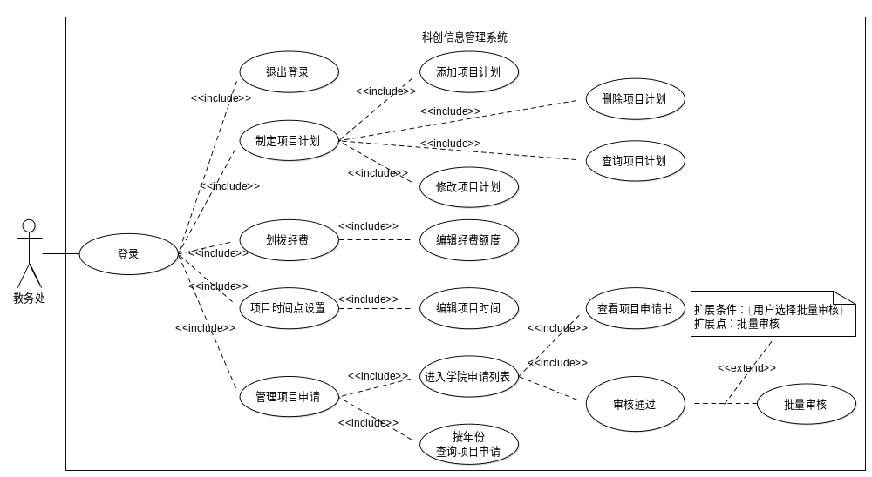
图 2–6 教务处用户用况图
如下为对用用况“登录”的描述：
教务处科创负责人启动系统；
系统提示教务处科创负责人输入账号和密码；
教务处科创负责人输入账号和密码；
系统进行验证，若通过则给出主界面，否则显示输入错误；
若通过，且用户选择制定项目计划；
系统执行用况“制定项目计划”；
若用户选择了添加项目计划；
系统执行用况“添加项目计划”；
若用户选择了删除项目计划；
系统执行用况“删除项目计划”；
若用户选择了修改项目计划；
系统执行用况“修改项目计划”；
若用户选择了项目计划年份；
系统执行用况“查询项目计划”；
若通过，且用户选择划拨经费；
系统执行用况“划拨经费”；
若用户选择了编辑经费额度；
系统执行用况“编辑经费额度”；
若通过，且用户选择设置项目时间；
系统执行用况“项目时间点设置”；
若用户选择了编辑项目时间；
系统执行用况“编辑项目时间”；
若通过，且用户选择项目申请；
系统执行用况“管理项目申请”；
若用户选择了进入；
系统执行用况“进入学院申请列表”；
若用户选择了查看项目申请书；
系统执行用况“查看项目申请书”；
若用户选择了审核通过；
系统执行用况“审核通过”；
若用户选择了批量审核；
系统在扩展点“批量审核”处执行用况“批量审核”；
若用户选择了年份；
系统执行用况“按年份查询项目申请”；
若通过，且用户选择退出；
系统执行用况“退出登录”；

项目申报流程
为了更清楚的描述项目申报的流程，下面用一个活动图来说明，如图 2–7所示。
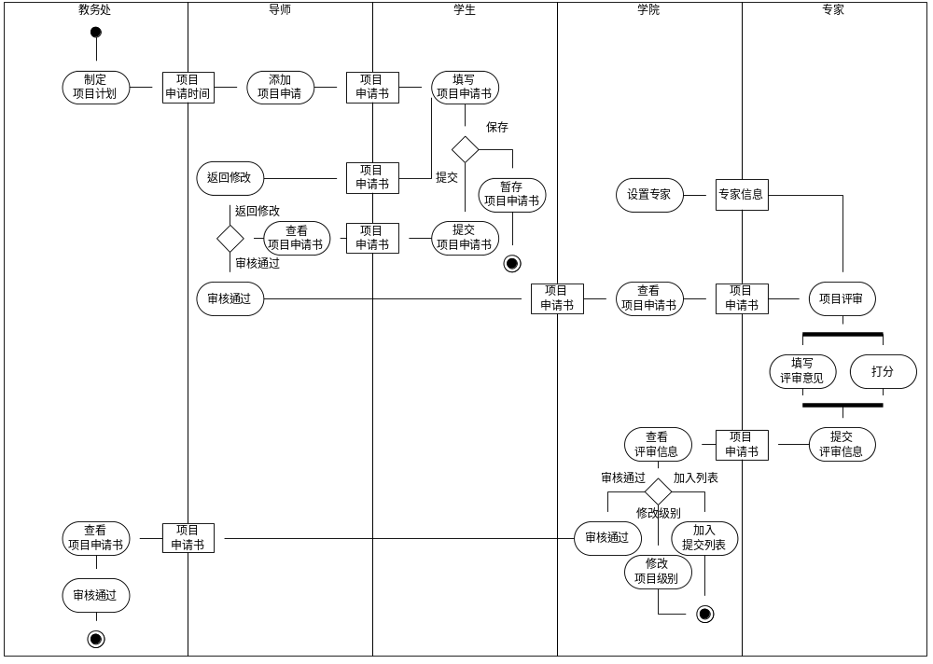
图 2–7 项目申报模块活动图
根据项目申报的活动图，可以看出项目申报的具体流程如下：
（1）教务处制定项目计划，项目计划包括院系名额分配表、经费分配额度、项目申报和项目评审的时间段。
（2）如果在项目申报的时间范围内，导师登录进系统后可添加项目申请（在这里导师只填写项目基本信息：项目名称、级别和负责人学号）；同时为项目负责人创建账号（初始密码为123456）。
（3）此时项目负责人登录进系统后就能看到自己的项目申请书（初始状态为：“学生暂存状态”），负责人进行填写项目申报书（在这里可添加项目成员），填写完申请书后可选择保存和提交，负责人需在项目申报时间段内提交项目申请，过期无法提交（如果教务处重新延长申请时间，则可继续申请）。
（4）学生提交后项目状态为“学生提交状态”，此时导师可查看并审核项目申请书，如果导师认为还有地方需要修改，则返回给学生继续修改。如果审核通过，则可选择提交，提交后项目状态为“教师提交状态”。
（5）此时院系科创负责人登录进系统后可看到导师提交上来的项目申请书。如果当前时间在项目评审的时间范围内，则系统会把项目状态为“教师提交状态”的项目状态都改为“专家评审中”，此时院系科创负责人可设置学院专家，由专家开始项目评审工作。
（6）专家登录进系统后可看到状态为“专家评审中”的项目申请书，专家可以查看项目申请书，进入后可填写评审意见和打分，然后提交。这里应该会有多个专家，所有每个专家都会对所有的项目进行评审，专家也可以看到自己的评审进度。如果评审时间已过，系统会把项目状态从“专家评审中”改为“专家评审完毕”，此时专家不可再进行项目评审。
（7）院系科创负责人可查看所有项目的评审进度情况，可将项目申请按照评分、级别、编号等进行排序，可以查看每个项目的所有评审信息，将专家意见作为参考意见，然后决定哪些项目可以申请通过。这里学院可以改变项目的级别，可以将项目加入到待提交列表，学院审核通过的项目状态会变为“学院审核通过”。
（8）教务处可查看到学院审核通过的项目申请列表，可以查看项目申请书，然后决定是否同意项目申请，若教务处审核通过，则项目状态会变为“教务处审核通过”，项目申报成功。

非功能性需求
由于考虑到系统的运行效率、用户界面的美观性等，这里对系统的的一些非功能性需求也提出了明确的要求。
下面，简单的介绍一下系统的非功能需求。

性能需求
软件响应速度要快，不能超过2s；每年项目申请500个左右，用户量每年增加500左右；数据量每年增加5000—10000条左右。

易用性需求
充分考虑用户界面的易用性和美观性，系统的界面风格要统一，浏览器的兼容性要好，要做到操作简单，易于使用。

运行环境约束
软件需在Windows操作系统上开发，数据库使用MySQL，WEB应用服务器需使用Apache Tomcat，客户端为主流的浏览器应用，如IE、Firefox、Chrome等，使用MyEclipse搭建项目环境，具体环境约束如下：
操作系统：Windows
数据库软件：MySQL 5.7
服务器软件：Apache-Tomcat-7.0.22
客户端运行环境：IE，Firefox，Chrome
开发工具：MyEclipse
开发语言：Java、JSP、CSS、JavaScript等

数据库设计
本章节主要介绍大学生科创项目管理系统数据库设计相关的内容。其中包括：需求分析、概念结构设计、逻辑结构设计、物理结构设计、数据库配置五个部分。在这里我主要写我所负责的模块，即项目计划模块、项目申报模块（包括项目评审模块）。(郝进义 2012)

数据库需求分析
数据库需求分析的主要任务是根据系统功能性需求分析系统的数据要求，画出各层数据流图，从而产生数据字典。(王志毅；陈宁 2010)

顶层数据流图
顶层数据流图如图 3–8所示，从数据流程图中可以看出，系统有教务处、学院、专家、导师、学生五类用户实体，主要是学生来填写跟项目相关的材料和文档，导师、专家、学院、教务处主要是进行评审工作，并填写审核和评审意见。
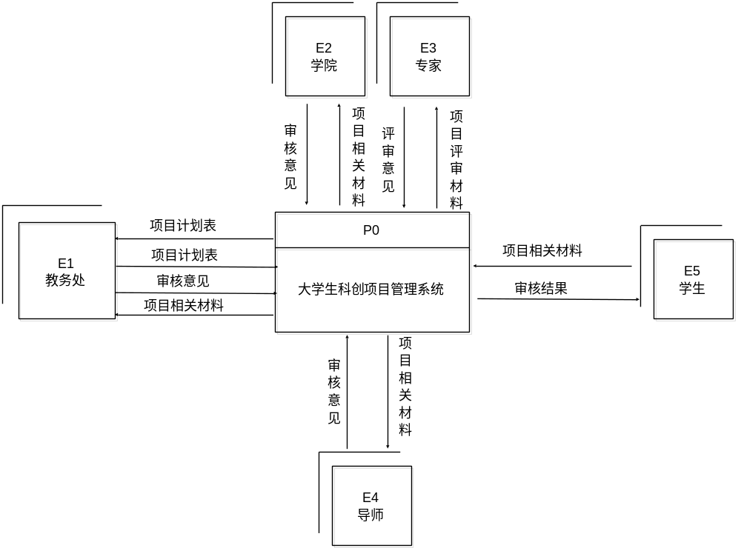
图 3–8 顶层数据流图

一层数据流图
1、项目计划模块
项目计划模块一层数据流图如图 3–9所示，从数据流程图中可以看出，教务处科创管理人员登录进系统后可以制定项目计划：院系名额分配表；进行经费划拨操作：填写某一年每一个项目级别的经费资助情况；设置项目申报和整个项目过程的各个时间点，保证项目信息及时保存，避免科创信息的延误和误差。
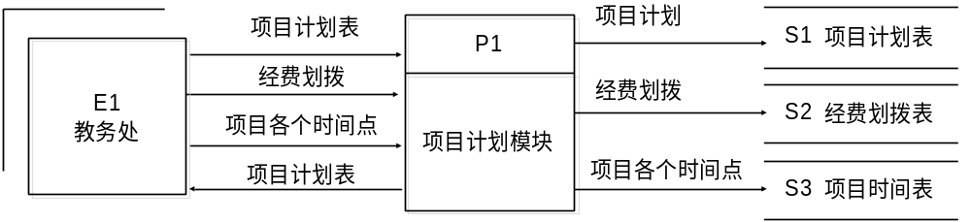
图 3–9 项目计划模块一层数据流图
2、项目申报模块（包括项目评审模块）
项目申报模块一层数据流图如图 3–10所示，该模块的主要功能在项目申报模块第二层数据流图中细说。
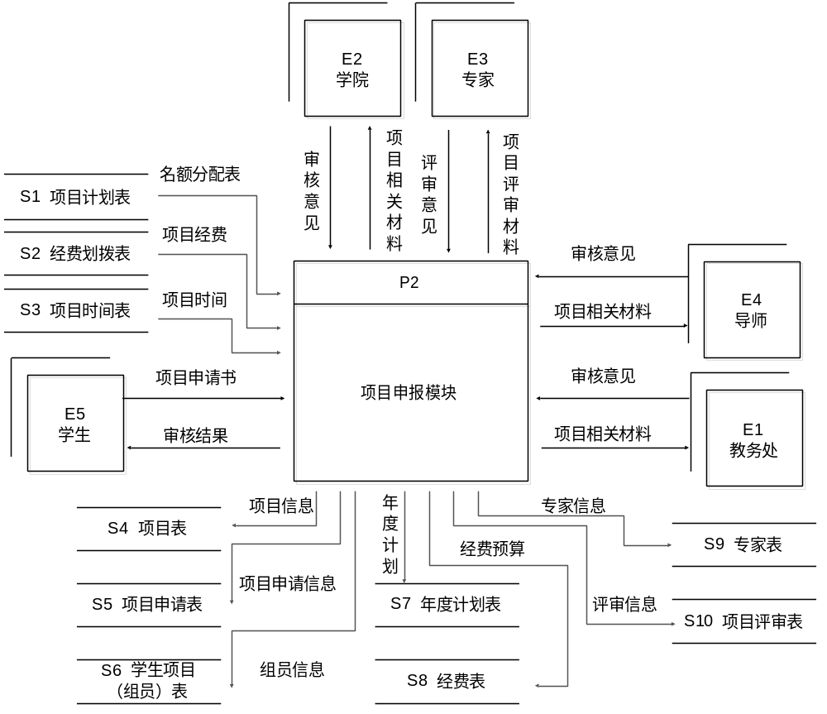
图 3–10 项目申报模块一层数据流图

第二层数据流图
1、项目计划模块
项目计划模块第二层数据流图如图 3–11所示，教务处可选择年份，然后添加年度项目计划（院系名额分配表），同时给该年份添加经费划拨记录和项目时间记录；可以修改项目计划表；可以编辑某一年的项目经费划拨额度；可以设置某一年的项目各阶段的时间点；可以根据年份去查询某一年的项目计划表；如果某一年系统中没有开始项目申请，则可以删除该年份的项目计划，同时删除经费划拨记录和项目时间记录。
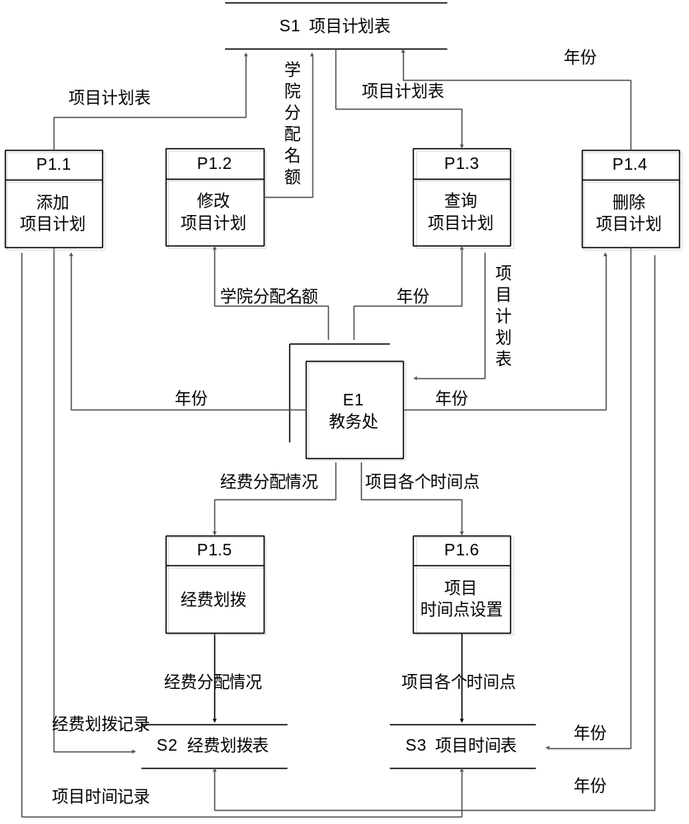
图 3–11 项目计划模块第二层数据流图
2、项目申报模块：
项目申报模块第二层数据流图如图 3–12所示，从图中可以看出项目申报的整个流程：由导师去添加项目申请，同时为项目负责人创建账号；如果项目申请为过期未提交或者新建状态（学生暂存），则导师可选择删除该项目申请，同时删除为项目负责人创建的账号信息；项目负责人登录进入系统后，可看到自己的项目申请书，学生可进入填写申请书内容，然后提交给自己的导师；导师可以审核学生提交上来的项目申请书，可选择打回修改或审核通过提交到学院；学院科创负责人可设置学院专家，由专家进行项目评审；专家进入系统后可查看本学院本年度所有的导师提交上来的项目申请，专家可以对每一份项目申请进行打分并填写评审意见；学院学院科创负责人可以查看所有专家对项目的评分和评审意见作为参考，可以修改项目级别，然后将审核通过的项目申请提交到教务处；教务处管理人员可查看所有学院提交上来的项目申请，然后进行审核；在项目申请的任何时刻学生都可以查看自己的项目申请状态。
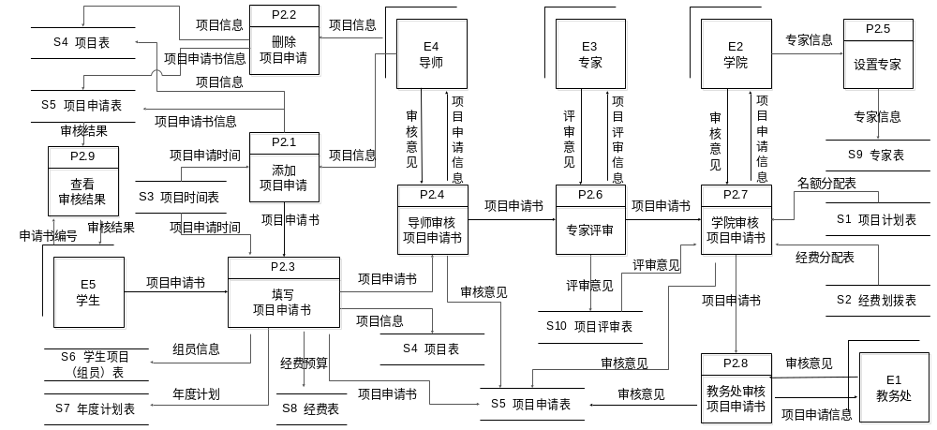
图 3–12 项目申报模块第二层数据流图

数据字典
数据字典是系统中各类数据描述的集合，是对数据流图的各个元素做出的详细说明，也是进行详细的数据收集和数据分析所获得的主要成果。主要包括数据项、数据结构、数据存储相关的内容。
根据系统数据流图，得出了92的数据项，19个数据结构，10个数据存储。详见附录一。(王珊；萨师煊 2005)

概念结构设计
概念结构设计是对系统用户需求归纳总结，抽象出信息结构（概念模型）。概念结构能真实充分的反应现实世界，能满足用户对数据的处理要求；易于理解、已于更改，比数据模型更独立、更抽象，从而也更加稳定。
描述概念模型的有力工具就是E-R模型，所以本节主要说明概念结构设计的过程和系统的E-R模型。

概念结构的设计过程
数据库概念设计是使用E-R模型和视图集成设计法进行设计的。它的设计过程是：首先设计局部应用，再进行局部视图（局部E-R图）设计，然后进行视图集成得到概念模型（全局E-R图）。(Ppxf 2011)
视图设计一般有三种方法：
（1）自顶向下。这种方法是从总体概念结构开始逐层细化。
（2）自底向上。这种方法是从具体的对象逐层抽象，最后形成总体概念结构。
（3）由内向外。这种方法是从核心的对象着手，然后向四周逐步扩充，直到最终形成总体概念结构。
视图集成的实质是将所有的局部视图合并，形成一个完整的数据概念结构。在这一过程中最重要的任务是解决各个E-R图设计中的冲突。(刘艳春 2009)
常见的冲突有以下几类：
（1）命名冲突。命名冲突有同名异义和同义异名两种。
（2）概念冲突。同一概念在一处为实体而在另一处为属性或联系。
（3）域冲突。相同属性在不同视图中有不同的域。
（4）约束冲突。不同的视图可能有不同的约束。
视图经过合并形成初步E-R图，再进行修改和重构，才能生成最后基本E-R图，作为进一步设计数据库的依据。(金星等 2013)

实体关系描述
项目申报模块和项目计划模块总E-R图如图 3–13所示，可以看出主要有学生、教师、专家、项目计划、经费划拨、项目、项目申请、项目评审、年度计划等实体、包含有一对一、一对多等关系模式。
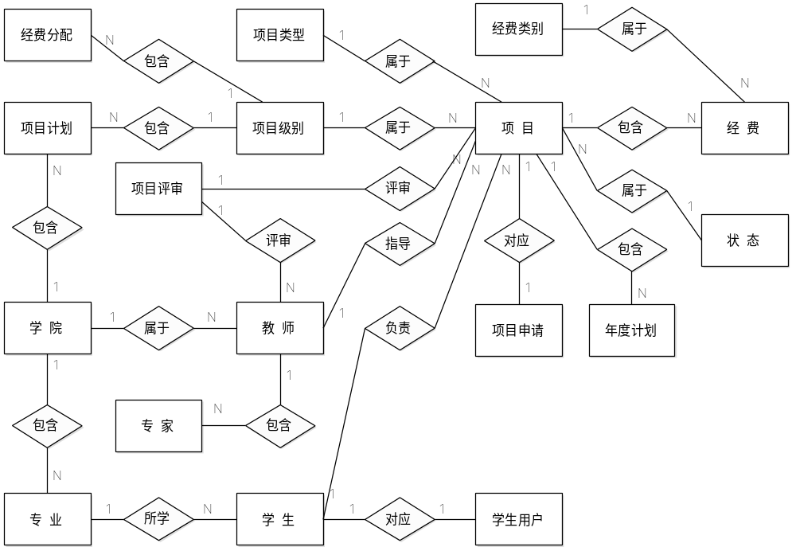
图 3–13 项目申报模块和项目计划模块E-R图

逻辑结构设计
数据库的逻辑结构设计就是要把概念机构设计的成果即E-R图转换为DBMS支持下的数据模型（逻辑结构），最后进行优化。(陈红梅 2012)

转换原则
E-R图（概念模型）向关系模型的转换规则：
（1）一个实体型转换为一个关系模式。
（2）一个一对一联系可以转化为一个独立的关系模式，也可以与任意一端关系模式合并。
（3）一个一对多联系可以转化为一个独立的关系模式，也可以与N端的关系模式合并。(罗淑平 2009)
（4）一个多对多联系转化为一个关系模式。
（5）一个多元联系可以转化为一个关系模式。
（6）具有相同码的关系模式可以合并。
（7）有些一对多的联系，将属性合并到N端后，该属性也作为主码的一部分。

数据模型设计
通过图 3–13和上述关系模式转换原则得出如下19个数据模型：
学生信息表（学生学号，学生姓名，学生性别，学生出生年月，年级，班级，学生联系电话，学生电子邮箱，专业编号，是否获奖，获奖信息）
教师信息表（教工号，教师登录密码，教师姓名，教师性别，教师出生年月，学院编号，职称，教师联系电话，教师电子邮件，研究方向，是否是院系科创负责人）
学院信息表（学院编号，学院名称）
专业信息表（专业编号，专业名称，学院编号）
学生用户表（用户id（学号），登录密码）
专家信息表（专家记录id，专家年份，教师工号，是否评审完毕）
项目计划表（项目计划编号，学院编号，项目级别编号，项目分配数量，项目计划年份）
经费分配表（经费分配id，年份，项目级别编号，划拨经费）
项目时间表（项目计划年份，是否公布，申请开始时间，申请截止时间，评审开始时间，评审截止时间，最终提交时间，项目合同书截止时间，中期报告开始时间，中期报告截止时间，结题申请开始时间，结题申请结束时间）
项目类型表（项目类型编号，项目类型名称）
项目级别表（项目级别编号，项目级别名称）
项目信息表（项目id，项目编号，负责人学号，导师工号，项目类型编号，项目级别编号，项目名称，项目年份，评审得分，项目来源，起始时间，截止时间，状态id）
项目申请表（项目申请编号，研究意义，研究现状，研究目标，研究内容，关键问题，研究方法及技术路线，实验方案，知识基础，设备条件，创新之处，项目成果）
学生项目表（学生项目id，项目id，学生学号）
经费记录表（经费记录id，项目id，经费类别id，使用金额，备注，使用日期，记录类型(预算|合同|报账)）
经费类别表（经费类别id，经费类别名称）
年度计划表（年度计划id，项目id，计划年份，计划内容）
项目评审表（评审记录id，项目id，教师（专家）工号，评分，评审意见）
状态信息表（状态id，状态名称，状态颜色）

物理结构设计
数据库的物理结构设计就是给逻辑数据模型选取一个最适合应用要求的物理结构。数据表结构详见附录二。(邹辉；扬克俭 2009)

数据库配置
数据库名称： tecinnovation
数据库用户： root@localhost
数据库版本： MySQL 5.7
数据库编码： utf8
协议端口号： 3306

系统设计
系统设计的好坏在根本上能决定软件系统的优劣，实践证明：差的系统设计必定会产生差的软件系统，但是我们也不能保证好的系统设计就一定会产生好的软件系统。因为在系统设计之前有需求分析工作，在系统设计之后还有编程实现、软件测试和维护工作，无论是哪个环节出了差错，都会影响到软件系统的质量。(钟金琴；辜丽川 2008)
本章简要介绍系统设计相关的内容，主要从系统设计的原则、系统架构设计和项目目录结构三个方面来介绍系统架构设计的特点。

系统设计的原则
在进行系统设计时，该系统主要遵循了以下原则：
（1）合适性：系统设计的源头是系统需求。高水平的系统设计就是“设计出恰好能满足客户需求的软件，并且使开发者和客户都获取最大到最大利益，而不是不惜代价去设计最先进的软件”。评估系统结构好不好的第一个重要指标就是“合适性”，也即系统结构是否符合软件的“功能需求”和“非功能需求”。
（2）结构稳定性：系统结构一旦设计完成，应当要在一定的时间内保持不变，只有这样才能保证后续工作的顺利开展。
（3）可扩展性：可扩展性指的是软件扩展新功能的难易程度。可扩展性越好，表示软件适应“需求变化”的能力越强。大家都知道，现在的软件产品通常都会不断的推出软件的新版本，这样如果软件的可扩展性很差的话，每次开发新版本产品的代价就会特别高。(时贵英 2006)
（4）可复用性：复用，就是指重复利用已经存在的东西。复用有利于提高软件产品的质量，可以提高软件开发效率和降低生产成本。

系统架构设计
本小节主要介绍一下MVC架构模式和根据MVC模式绘制出的系统架构图。

MVC模式简介
MVC是一种软件的架构模式。它把软件系统分成了三部分：模型（Model）、视图（View）、控制器（Controller）。MVC架构模式的出现是为了实现一种“动态”的程序设计，使后期对软件功能的修改和扩展简化，不仅如此，它还有可能实现程序某一部分的重复利用。除此之外，此模式通过对软件分层，简化了系统架构，使软件结构更加直观，降低了软件系统的耦合度。(董国业等 2010)
模型（Model）：负责封装应用的状态，并实现应用的功能。通常又分为数据模型和业务逻辑模型，数据模型用来存放业务数据，比如订单信息、用户信息等；而业务逻辑模型包含应用的业务操作，比如订单的添加或者修改等。
视图（View）：用来将模型的内容展现给用户，用户可以通过视图来请求模型进行更新。视图从模型获得要展示的数据，然后用自己的方式展现给用户，相当于提供界面来与用户进行人机交互；用户在界面上操作或者填写完成后，会点击提交按钮或是以其它触发事件的方式，来向控制器发出请求。
控制器（Controller）：用来控制应用程序的流程和处理视图所发出的请求。当控制器接收到用户的请求后，会将用户的数据和模型的更新相映射，也就是调用模型来实现用户请求的功能；然后控制器会选择用于响应的视图，把模型更新后的数据展示给用户。
MVC模式的这三个部分的职责非常明确，而且相互分离，因此每个部分都可以独立的改变而不影响其他部分，从而大大提高了应用的灵活性和重用性。(Loorain 2013)

系统架构
系统架构图如图 4–14所示，系统采用MVC架构模式，下面对每一层的内容作简要说明。
（1）表现层（View）：表现层主要用于展示用户的请求所返回的数据。该层在实现的时候主要使用了JSP、JavaScript、CSS、Ajax、JSON、struts2标签等技术。在实现时，有些地方会用到Ajax技术来进行异步操作。
（2）控制层（Controller）：控制层主要用于接收用户的请求（普通请求或Ajax请求）并做出响应。在接到用户请求后，控制层首先会解析用户的请求并执行相应的处理方法，如果含有数据请求，则会实例化模型层的类并调用其方法获取相应的数据，然后将返回结果传递给表现层（普通请求）或以JSON数据格式返回（Ajax请求）。在实现该层的功能时，本系统使用struts2。(郭建峰 2005)
（3）模型层（Model）：模型层主要包括逻辑模型和数据模型。逻辑模型也就是图中的业务/service层，用于编写业务逻辑，可调用DAO/数据访问层的方法获取需要的数据；数据模型也就是图中的DAO层和持久层，它用户处理数据库操作，在该层，会将数据库相关的操作封装成相应的方法，供业务层的类进行调用，该部分主要使用了Hibernate框架。该层的设计使用了接口，可以方便程序的修改和维护。DAO层和service层是为了把数据库操作和业务操作分离开，降低代码耦合度，为后期维护带来便利。
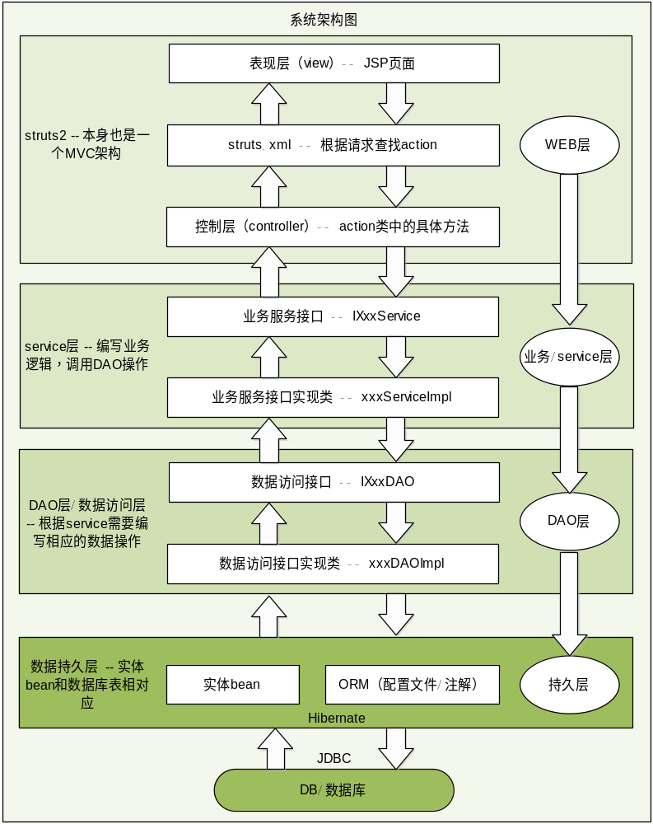
图 4–14 系统架构图

项目目录结构
根据MVC模式和上述的系统架构图，在MyEclipse中建立的项目目录结构如图 4–15所示：
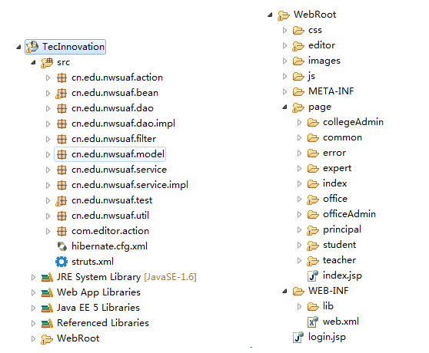
图 4–15 项目目录结构图
其中：
cn.edu.nwsuaf.action包下为Action类，即控制层，是对整个系统逻辑的控制，用于处理视图层所传来的请求，并且通过调用业务逻辑层来完成请求，最后将请求结果反馈给视图层。
cn.edu.nwsuaf.service包下为业务接口，定义了处理业务逻辑的方法，便于控制层进行调用。面向接口编程，降低模块之间的耦合度，便于程序的扩展和协作。
cn.edu.nwsuaf.service.impl包下为业务接口实现类，实现业务接口里的方法，即完成业务逻辑。
cn.edu.nwsuaf.dao包下为数据访问接口，定义了数据访问的方法，便于业务层进行调用，同样为面向接口编程。
cn.edu.nwsuaf.dao.impl包下为数据访问接口实现类，实现具体的数据访问操作。
cn.edu.nwsuaf.bean包下为实体类bean，封装系统所有的实体类，与数据库表一一相对应。
cn.edu.nwsuaf.filter包下为过滤器，可过滤用户请求，控制系统安全访问，如判断session是否过期。
cn.edu.nwsuaf.util包下为工具类，主要为系统公用的一些方法，如分页查询，批量更新等操作。
cn.edu.nwsuaf.model包下为根据显示层的需求封装的模型类，是在业务逻辑处理的时候把显示层需要的数据封装成一个模型，便于显示。
cn.edu.nwsuaf.test包下为测试类，对系统功能进行测试。
hibernate.cfg.xml 为hibernate配置文件，设置数据库连接相关的参数。
struts.xml为struts2配置文件，用于配置action，关联用户请求和action。
css目录下为css样式文件，即层叠样式表，与JSP里的标签结合展现页面样式。
js目录下为javascript文件，用于处理页面交互，与Ajax结合可进行异步通信。
images目录下为项目中用到的图片文件，使用户界面更加美观。
page目录下分用户存放页面信息，及表现层，是用户和系统交互的界面，用户请求的数据结果将返回到这里。
lib目录下为项目使用的jar文件，包括hibernate、struts2、JSON、POI等jar包。

系统实现
本章主要介绍了系统在控制层、表现层、模型层以及各功能模块的具体实现。

数据库存储过程
在项目申请的过程中，有申请起止时间，项目评审起止时间，还有最终截止提交时间，这些时间点在项目申报的过程中都会起到作用，比如过期不能再提交、延期又可继续申请。实现这个功能首先要有一个存储过程来改变项目状态，而后在程序中去创建每一年的定时器，来控制执行该存储过程。存储过程名称为updateProStatus，参数为proYear，表示年份。创建代码如下：(Baby Xf 2013)
DELIMITER $
DROP PROCEDURE IF EXISTS updateProStatus $
CREATE PROCEDURE updateProStatus(proYear varchar(4))
BEGIN
DECLARE event_name VARCHAR(10);
if 1 = (select applyStartTime is not null and curdate() >= applyStartTime && curdate() <= applyDeadline from project_announce where proPlanYear=proYear) then
update project set statusId='1' where statusId='0' and projectYear=proYear;
end if;
if 1 = (select applyDeadline is not null and curdate() > applyDeadline from project_announce where proPlanYear=proYear) then
update project set statusId='0' where (statusId='1' or statusId='2') and projectYear=proYear;
end if;
if 1 = (select curdate() >= reviewStartTime && curdate() <= reviewDeadline from project_announce where proPlanYear=proYear) then
update project set statusId='4' where statusId='3' and projectYear=proYear;
end if;
if 1 = (select reviewDeadline is not null and curdate() > reviewDeadline from project_announce where proPlanYear=proYear) then
update project set statusId='5' where statusId='4' and projectYear=proYear;
update expert set reviewed='1' where expYear=proYear;
end if;
END
$

DAO层设计
DAO即数据访问对象，DAO层主要是做数据持久层的工作，负责与数据库数据进行交互的一些操作都封装在此。本节主要讲DAO设计方法、提高代码复用性以及查询工具类的设计。

设计方法
DAO层的设计首先是设计DAO的接口，在接口里定义数据库基本操作方法，我们基本要用到的就是新增，更新，删除，查询等方法，然后再定义此接口的实现类，在实现类里面具体实现接口里面的方法。
接口是一种访问契约，它可以有多种实现方式。这里之所以使用接口，是因为考虑到具体的实现存在多样性。比如系统原本是使用hibernate做持久层，现在要改成mybatis，那只用修改DAO的实现就可以了，并不影响上一层。当然，如果铁定一种DAO只有一种实现方式，那么抽象出接口也就没有了意义。

提高代码复用性
（1）定义所有DAO接口的父接口，用以提供一些通用的方法：
public interface IBaseDao<T> {
public void save(T o);//添加
public void update(T o); //更新
public void delete(T o); //删除
public T findById(Class<T> c, Serializable id); //根据id查找
}
（2）定义接口实现类，并通过泛型实现这些DAO的通用功能：
public class BaseDaoImpl<T> implements IBaseDao<T> {
public void save(T o) {
方法实现...
}
public void delete(T o) {
方法实现...
}
public void update(T o) {
方法实现...
}
public T findById(Class<T> c, Serializable id) {
方法实现...
}
}
（3）自定义的DAO接口都继承父接口IbaseDao，这样就继承了父接口里面的公用方法，例如：
public interface IUserDao extends IBaseDao<User> {
//继承了IBaseDao 里面的添加、更新、删除、查找方法
//还可定义自己的方法来处理数据操作
public List<User> findByName(String name);//根据姓名查找
}
（4）由于系统提倡面向接口编程，所以定义一个IUserDao的实现类UserDaoImpl来实现这些方法操作：
public class UserDaoImpl extends BaseDaoImpl<User> implements IUserDao {
//继承了BaseDaoImpl 里面已实现的添加、更新、删除、查找方法
//实现自己定义的方法
public List<User> findByName(String name){
方法实现…
}
}
（5）当想要操作user对象时，正确的过程应为：
IUserDao userDao = new UserDaoImpl();
userDao.save(user); //添加
userDao.update(user); //修改
userDao.findByName(“小明”); //按姓名查找
……//查询、删除等
这样的设计方法可以大大提交代码的复用性，不仅提高了软件开发效率，也降低了生产成本，所以在设计实现时，业务/service层也采用了这种设计方法。(刘洋 2007)

查询工具类的设计
一般情况下，软件系统都会存在分页、批量操作、模糊查询等稍复杂一点的功能，所以自己封装了查询工具类来满足这样的需求，查询工具类主要有以下方法：
//提供一个统一的查询方法，简单参数类型String[]
public static List executeQuery(String hql,String[] param)
//提供一个统一的查询方法，增加参数类型Map
public static List executeQuery(String hql,String[] param,Map mapParam)
//提供一个统一的分页查询方法，简单参数类型String[]
public static List executeQueryByPage(String hql,String[] param,int page,int rows)
//提供一个统一的分页查询方法，增加参数类型Map
public static List executeQueryByPage(String hql,String[] param,Map mapParam,int page,int rows)
//统一的修改和删除方法
public static void executeUpdate(String hql,String[] param)
//批量插入、删除、更新方法（对象集合）
public static void batchSDU(List<SDUObject> sduObjList)
//批量更新/删除方法（HqlParam对象集合 -- hql语句和参数param）
public static void batchUpdate(List<HqlParam> hqlParamList)
//根据hql语句，获取查询结果总条数
public static int getResultCountForHql(String countHql, String[] param)

系统功能实现

项目计划模块
项目计划管理模块是教务处用户的功能，包含了项目计划的添加、删除、修改和查询。项目计划也就是院系名额分配表，可供学院查看和参考。这里主要说明添加和查询项目计划的具体处理流程，如图 5–16所示。
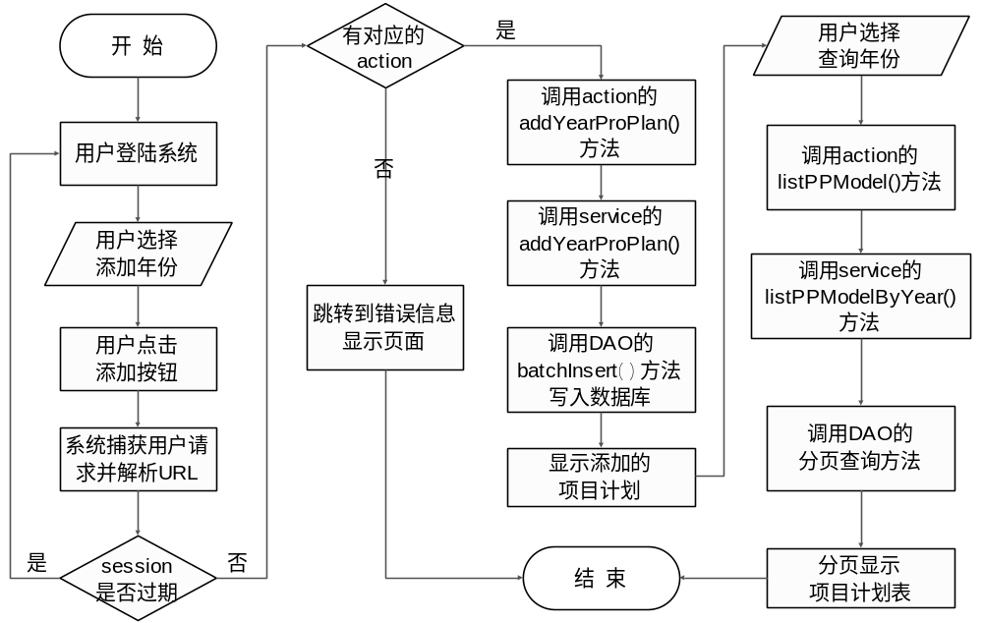
图 5–16 添加项目计划和查询项目计划流程图
项目计划管理的主页面如下图所示，默认显示最新一年的项目计划。
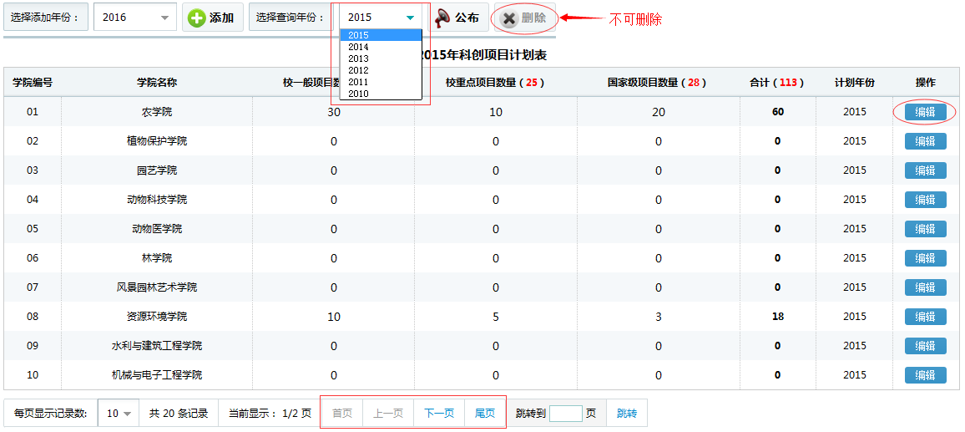
图 5–17 项目计划页面
（1）可以选择添加年份，然后点击添加，则会添加这一年的项目计划表，同时添加经费划拨记录和项目时间记录。
（2）如果该年份已有项目申请，则不能删除项目计划，如图中2015年的项目计划表就不能进行删除操作。
（3）若选择查询年份，则会显示所选择年份的项目计划表，可分页查看，默认一页显示10条数据。
（4）点击编辑按钮，可进行修改院系分配名额，同时正在编辑的数据会突出显示，便于用户操作。
（5）进入经费划拨页面，会看到刚才添加的2016年的记录，默认值都为0。
（6）点击编辑按钮也可编辑经费额度，显示效果如下图所示。
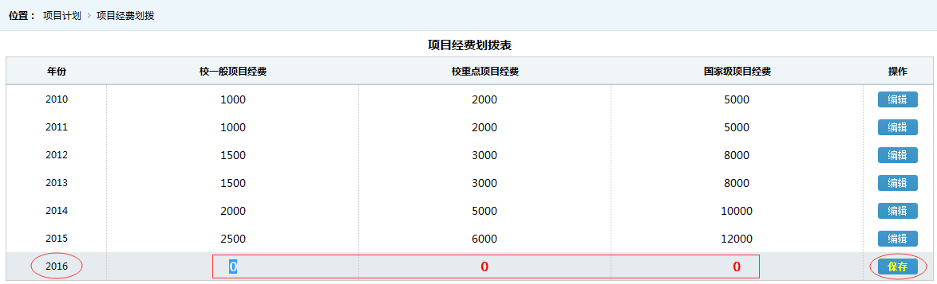
图 5–18 经费划拨页面
（7）进入项目申请时间设置页面，同样也会看到刚才新添加的记录。
（8）点击编辑按钮也可进行修改时间，这里使用了My97DatePicker时间插件，并且过期时间为红色标记，正在编辑的数据使用蓝色标记，充分考虑到了用户界面的美观性和易用性，显示效果如下图所示。
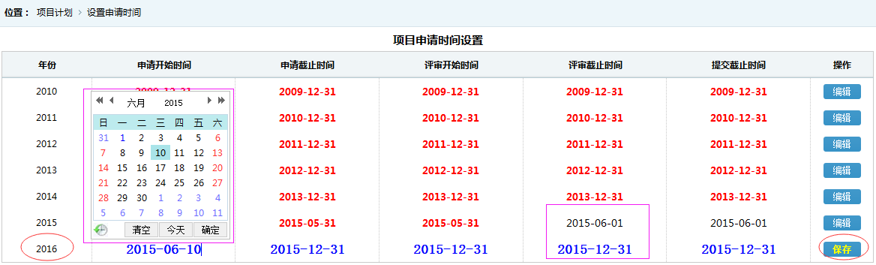
图 5–19 项目时间设置页面
（9）项目申请时间如果变化，则某些项目的状态也要发生变化，比如过期未提交、专家评审完毕等等。因为考虑到每一年的项目计划是独立的，所以每一年的项目都应该由一个与之对应的定时器来控制，但是年份一直在增加，直接在数据库中设计定时器是不可行的，所以就要靠程序来动态创建定时器，而这个过程就是包含在修改项目时间这个操作里的，修改项目申请时间的处理流程如下图所示。
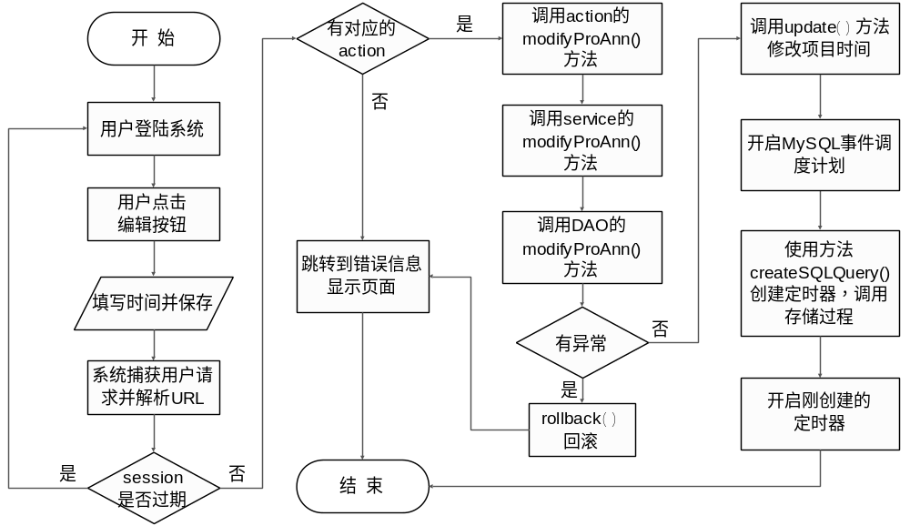
图 5–20 修改项目申请时间处理流程
代码如下：
// proAnnounce：项目时间对象
public void modifyProTime(ProjectAnnounce proAnnounce) {
Session session = null;
Transaction tx = null;
try{
// 获取session 实例
session = HibernateUtil.getSession();
// 事务开始
tx = session.beginTransaction();
// 首先修改项目时间
session.update(proAnnounce);
// 获取到修改的年份
String year = proAnnounce.getProPlanYear();
// 开启事件计划（调度器）
String sql="SET GLOBAL event_scheduler = 1";
SQLQuery query = session.createSQLQuery(sql);
query.executeUpdate();
//创建数据库定时器
sql = "CREATE EVENT IF NOT EXISTS event_"+year+" ON SCHEDULE EVERY 1 SECOND ON COMPLETION PRESERVE DO BEGIN if 1 = (select finishDeadline is not null and curdate() > finishDeadline from project_announce where proPlanYear='"+year+"') then ALTER EVENT event_"+year+" ON COMPLETION PRESERVE DISABLE; DROP EVENT IF EXISTS event_"+year+"; else call updateProStatus('"+year+"'); end if; END";
query = session.createSQLQuery(sql);
query.executeUpdate();
//开启定时器
sql = "ALTER EVENT event_"+year+" ON COMPLETION PRESERVE ENABLE";
query = session.createSQLQuery(sql);
query.executeUpdate();
tx.commit();
} catch(Exception e){
e.printStackTrace();
if(tx != null){
tx.rollback();
}
throw new RuntimeException(e.getMessage());
} finally{
if(session != null && session.isOpen()){
session.close();
}
}
}

项目申报模块
项目申报模块包括导师添加项目申请、删除项目申请、学生填写项目申请书、导师审核、学院设置专家、专家评审、学院审核、教务处审核等功能。
（1）导师添加、删除项目申请
如果在申报时间范围内，则导师可以添加项目申请，输入负责人学号或姓名可自动进行模糊搜索（Ajax）。导师添加项目申请的具体流程如下图所示。
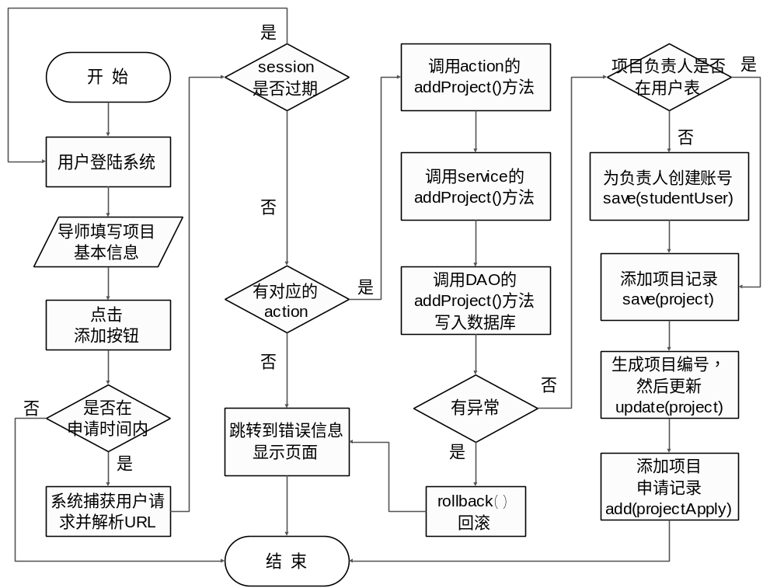
图 5–21 导师添加项目申请处理流程图
导师填写项目基本信息，点击添加按钮，如果当前在申请时间范围内，则执行添加操作。具体的处理为：先判断负责人账号是否存在，如果不存在则创建用户，初始密码123456，然后添加项目记录，生成项目编号，编号为年份+学院编号+项目自增ID，最后添加一条项目申请记录。当项目申请为“学生暂存”或“过期未提交”状态，导师可删除项目申请。界面实现如下图所示。
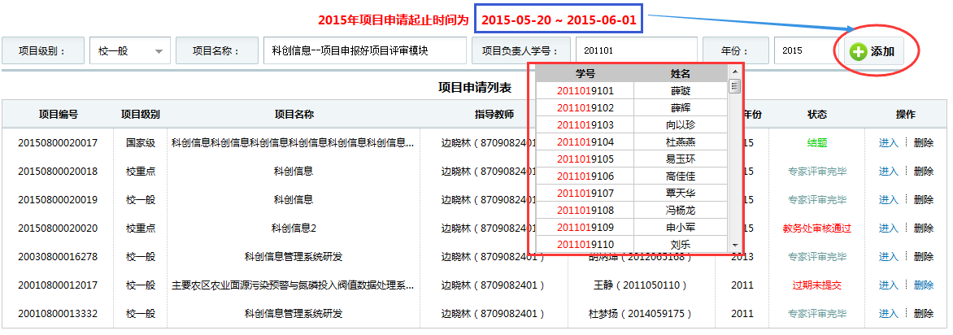
图 5–22 导师添加项目申请页面
（2）项目负责人填写申请书
项目负责人进入系统后可查看到自己的项目申请书，可进入填写项目申请书内容，包括添加项目成员、填写获奖人员获奖情况和经费预算等内容，填写完毕后提交给导师。申请书的提交也就是申请书状态的变化，具体实现流程参照导师审核申请书。
（3）导师审核项目申请书
导师可审核学生提交上来的项目申请，导师可以选择返回修改或者提交申请，系统捕获到用户的请求并解析URL，然后判断session是否过期，如果过期则需重新登录，如果未过期则找到用户请求对应的action，执行相应的方法，aciton层modifyProStatus()方法调用service层modifyProStatus()方法再调用DAO的update()方法做更新操作，实现项目申请状态的修改。具体实现流程图如图 5–23所示。
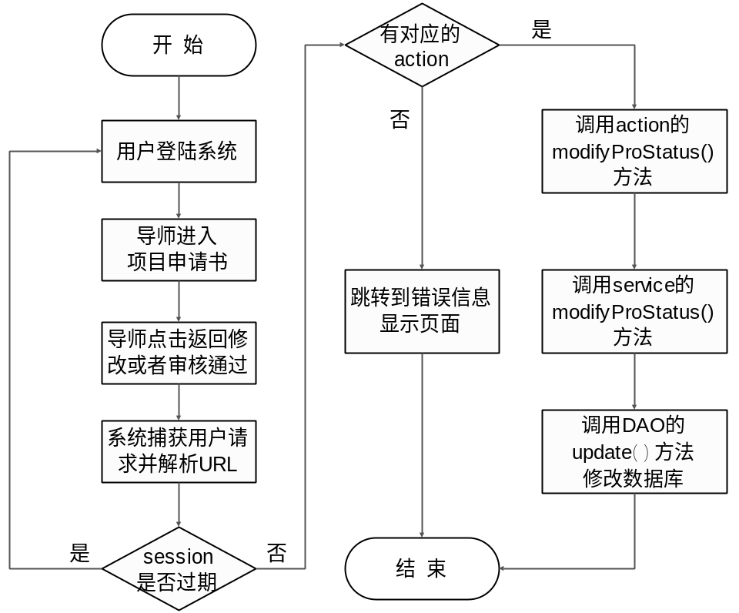
图 5–23 导师审核项目申请书流程图
（4）院系科创负责人设置专家
到项目评审时间了，学院科创负责人可以设置专家，界面设计如图 5–24所示，左边为学院教师列表，右边为专家列表。
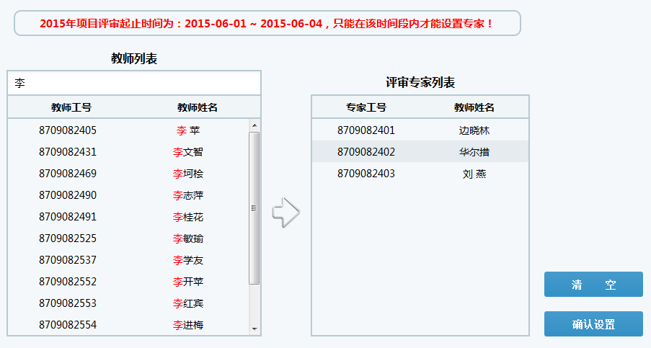
图 5–24 院系科创负责人设置专家
设置专家处理流程大框架和其他模块类似，这里主要说明设置专家方法的具体实现。院系科创负责人设置专家时，请求里面包含的参数有院系科创负责人用户名principalId，和评审专家列表里的教师工号字符串teacherIdStr，教师工号用逗号连接。
- 根据principalId可查出学院编号collegeId；
- 把teacherIdStr分割，得到tIdList列表；
- 根据当前年份year和collegeId可查询出当前年份本学院的专家列表expList；
- 如果expList为空，则说明无专家，所以直接全部插入即可；
- 否则判断teacherIdStr是否为空，如果为空，则需删除当前年份全部专家，反之执行f;
- 遍历expList，专家号记为expId，如果tIdList包含有expId，则在tIdList里删除expId，否则加入到对象列表sduObjList，标记删除，遍历完毕执行g；
- 将tIdList剩余教师工号加入到sduObjList，标记添加；
- 执行批量操作，QueryUtil.batchSDU(sduObjList)，完成专家设置。
（5）专家评审
学院专家设置完毕后，专家可以在评审的时间范围内进入系统进行项目评审。专家可查看自己的评审进度，可进入查看项目申请书内容，然后填写评审意见和评分。
（6）学院科创负责人审核项目申请
学院可查看到本年度所有的导师提交上来的项目申请，在这里可以看到专家的整体评审进度，可以查看参考指标，参考指标如图 5–26所示。可将项目申请按照编号或者级别或者状态或者评审得分进行排序，默认按评审得分降序排列。软件实现界面如下图所示。
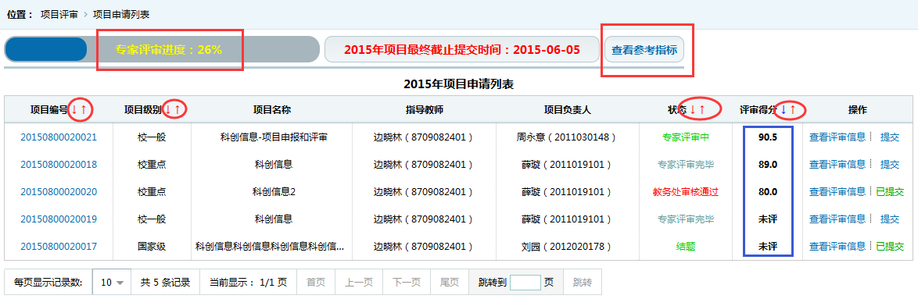
图 5–25 院系科创负责人项目评审列表
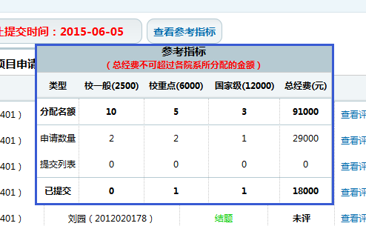
图 5–26 参考指标
学院科创负责人可查看到专家评审的所有信息，如下图所示，在这里学院科创负责人可以修改项目级别并将其加入到提交列表。
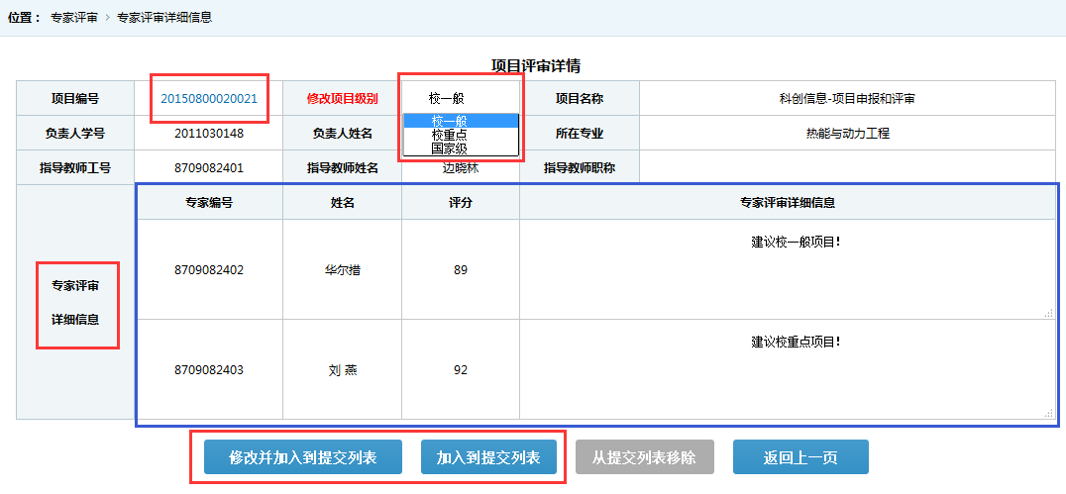
图 5–27 专家评审详情
加入到提交列表的项目申请书在项目级别的颜色上区别于其他项目申请书，提交列表中的项目申请项目级别是红色的，可区别于其他项目申请。若学院审核通过，则会提交到教务处。审核的过程和导师审核的实现大同小异，就是修改项目申请的状态。具体实现参照导师审核模块。
（7）教务处审核项目申请
教务处端按年份显示学院项目申请数量列表。用户可根据年份查询，也可进入某学院查看学院项目申请列表。
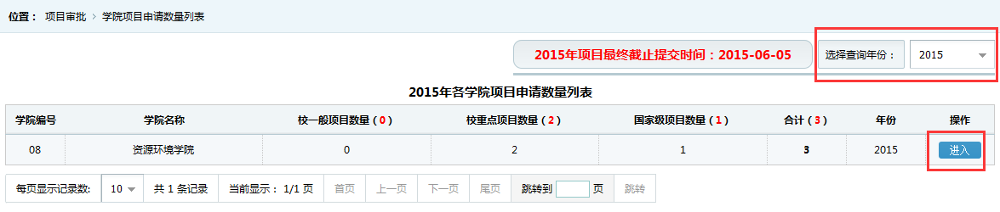
图 5–28 教务处学院项目申请数量列表
选择进入08号学院，则显示08号学院的项目申请列表，在这里教务处可选择批量审核或者单个审核。
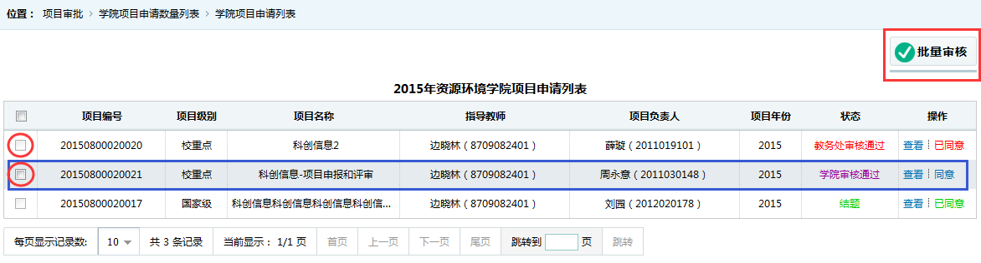
图 5–29 学院项目申请列表
如果教务处审核通过，则项目申请通过。项目申报过程结束。

系统测试与评价
本章主要从系统测试环境、测试目的、测试方法、测试用例、测试结果分析及评价几个方面介绍该系统在测试方面的实现。(黄莹 2003)

测试环境
在对系统进行测试时，使用windows下的IE9、IE11、Firefox、Chrome浏览器作为软件运行环境和测试工具，软件界面的适应性很好，只有一两个地方在IE浏览器中显示不太友好。

测试目的
进行系统测试的主要目的是验证系统中各模块的运行效果及各功能的性能，通过精心设计的测试用例发现系统中存在的问题和不足并进行改正，从而保证系统的稳定性。

测试方法
黑盒测试：本系统使用各浏览器作为系统的黑盒测试工具，通过在浏览器中请求相应的模块并查看其效果来测试系统的功能是否满足需求。
UI测试：本系统使用各浏览器通过其兼容性来进行用户界面测试，即UI测试。通过对菜单栏、对话框、窗口及各类控件在浏览器中的显示效果进行比较，来测试系统在UI设计上是否存在不足之处。(张新华；何永前 2012)

测试用例
本小节针对不同的功能模块设计相应的测试用例，并通过这些测试用例来测试系统是否达到了需求。系统的测试用例及其结果详见附录三。

测试结果与评价
从附录中的测试结果分析来看，整个系统测试结果良好，在测试中没有遇到逻辑上的错误，整个测试结果符合预期的需求。

总结
本系统采用Browser/Server体系结构，基于Windows操作系统，使用Tomcat + MyEclipse + MySQL工具进行开发和测试，系统采用MVC架构模式，使用面向接口编程，降低了程序的耦合度，便于系统功能的扩展和协作，易于代码复用。在系统实现的过程中，也借助了一些第三方插件，如 My97DatePicker日期控件、KindEditor文本插件、POI实现Excel导出等，使用户界面更美观，提高了系统的人机交互性。
系统主要包括项目计划、项目申报、项目评审、过程管理、系统管理五个模块，到现在，已基本完成了需求所需要的功能。由于时间原因和最初的需求不明确，成员变更、项目的延期申请、系统的权限管理等功能还没有实现，还需要一定的时间去编码。
现在的高校基本都在开展大学生创新创业训练计划项目的工作，本系统的开发，能够解决传统管理方式中项目信息的延误和误差等问题，有利于教务处和学院实现对大学生科创项目的全程监督和管理，具有很好的实用性。
通过这次较为完整的软件开发实践，再次提高了个人的编程开发能力，进一步加深了自己对软件开发流程的理解，为以后的工作奠定了一定的基础，收获很大。

参考文献
Baby Xf. 2013. MySQL存储过程使用实例详解
Loorain. 2013. Struts2与MVC基础入门-Java-第七城市
Ppxf. 2011. 第五章E-R模型及数据库设计_百度文库
陈红梅. 2012. 数据库的逻辑结构设计. 福建电脑(10): 214-215
郭建峰. 2005. 数字图书馆信息存储系统架构的探析. 现代情报(06): 71-73
郝进义. 2012. 数据库设计规范及设计技巧研究. 计算机光盘软件与应用(12): 176-177
黄莹. 2003. 软件测试技术与测试管理. 工业控制计算机(05): 36-37
金京姬. 2014. 关于加强大学生创新创业训练计划项目管理的几点建议. 高教研究与实践(04): 70-73
金星, 周扬, 桑运海, 郭晓. 2013. 发动机外场信息管理系统设计研究. 航空标准化与质量(01): 35-37
李海燕, 吉东风, 李俊龙. 2014. 大学生创新创业训练计划项目信息化管理模式的探索与实践. 现代企业教育(22): 186-187
刘艳春. 2009. 基于JSF、Hibernate和Spring框架的网上商店系统的设计和实现[天津大学
刘洋. 2007. 基于Acegi的Web安全架构的研究与实现[华中科技大学
罗淑平. 2009. 基于WEB的高校教务管理系统设计与实现[南昌大学
孟亚辉. 2009. 浅谈软件项目开发过程中的需求分析. 科技信息(11): 435-436
时贵英. 2006. 基于元模型的软件框架技术研究[大庆石油学院
王珊, 萨师煊. 2005. 数据库系统概论. 第4版高等教务出版社:
王志毅, 陈宁. 2010. 基于信息化建设的企业数据库设计. 商业时代(05): 67-68
张新华, 何永前. 2012. 软件测试方法概述. 科技视界(04): 35-37
钟金琴, 辜丽川. 2008. 一种面向对象的软件设计模式库的设计. 计算机技术与发展(09): 22-25
邹辉, 扬克俭. 2009. MiniSQL数据库管理系统物理存储结构的设计. 电脑知识与技术(10): 2598-2599

附 录

附录一 数据字典

数据项
表3-1 数据项
数据项编号 | 数据项名 | 数据项含义 | 与其它数据项的关系 | 存储结构
DI-1 | studentId | 学生学号 |  | varchar(15)
DI-2 | studentName | 学生姓名 |  | varchar(20)
DI-3 | studentSex | 学生性别 |  | varchar(4)
DI-4 | studentBirthday | 学生出生年月 |  | varchar(10)
DI-5 | studentGrade | 年级 |  | varchar(4)
DI-6 | studentClass | 班级 |  | varchar(4)
DI-7 | studentPhone | 学生联系电话 |  | varchar(15)
DI-8 | studentEmail | 学生电子邮箱 |  | varchar(20)
DI-9 | isAwards | 是否获奖 |  | varchar(2)
DI-10 | rewardInfo | 获奖信息 |  | varchar(100)
DI-11 | teacherId | 教工号 |  | varchar(20)
DI-12 | teacherPwd | 教师登录密码 |  | varchar(18)
DI-13 | teacherName | 教师姓名 |  | varchar(20)
DI-14 | teacherSex | 教师性别 |  | varchar(4)
DI-15 | teacherBirthday | 教师出生年月 |  | varchar(11)
DI-16 | collegeId | 学院编号 |  | varchar(2)
DI-17 | jobTitle | 职称 |  | varchar(20)
DI-18 | teacherPhone | 教师联系电话 |  | varchar(15)
DI-19 | teacherEmail | 教师电子邮件 |  | varchar(20)
DI-20 | researchArea | 研究方向 |  | varchar(50)
DI-21 | isPrincipal | 是否是院系科创负责人 |  | varchar(2)
DI-22 | collegeId | 学院编号 |  | varchar(2)
DI-23 | collegeName | 学院名称 |  | varchar(20)
DI-24 | majorId | 专业编号 |  | varchar(4)
DI-25 | majorName | 专业名称 |  | varchar(50)
DI-26 | studentUserId | 用户id（学号） |  | varchar(20)
DI-27 | studentUserPwd | 登录密码 |  | varchar(20)
DI-28 | expertId | 专家记录id |  | int
DI-29 | expYear | 专家年份 |  | varchar(4)
DI-30 | reviewed | 是否评审完毕 |  | varchar(2)
DI-31 | projectPlanId | 项目计划编号 |  | int
DI-32 | projectPlanNum | 项目分配数量 |  | int
DI-33 | projectPlanYear | 项目计划年份 |  | varchar(4)
DI-34 | fundLevelId | 经费分配id |  | int
DI-35 | fundYear | 年份 |  | varchar(5)
DI-36 | projectLevelId | 项目级别编号 |  | varchar(2)
DI-37 | money | 划拨经费 |  | int
DI-38 | proPlanYear | 项目计划年份 |  | varchar(4)
DI-39 | planAnnounce | 是否公布 |  | varchar(2)
DI-40 | applyStartTime | 申请开始时间 |  | varchar(11)
DI-41 | applyDeadline | 申请截止时间 |  | varchar(11)
DI-42 | reviewStartTime | 评审开始时间 |  | varchar(11)
DI-43 | reviewDeadline | 评审截止时间 |  | varchar(11)
DI-44 | submitDeadline | 最终提交时间 |  | varchar(11)
DI-45 | contractDeadline | 项目合同书截止时间 |  | varchar(11)
DI-46 | midReStartTime | 中期报告开始时间 |  | varchar(11)
DI-47 | midReDeadline | 中期报告截止时间 |  | varchar(11)
DI-48 | finishStartTime | 结题申请开始时间 |  | varchar(11)
DI-49 | finishDeadline | 结题申请结束时间 |  | varchar(11)
DI-50 | projectTypeId | 项目类型编号 |  | varchar(2)
DI-51 | projectTypeName | 项目类型名称 |  | varchar(20)
DI-52 | projectLevelId | 项目级别编号 |  | varchar(2)
DI-53 | projectLevelName | 项目级别名称 |  | varchar(20)
DI-54 | projectId | 项目id |  | int
DI-55 | projectNo | 项目编号 |  | varchar(20)
DI-56 | leaderId | 负责人学号 |  | varchar(20)
DI-57 | advisorId | 导师工号 |  | varchar(20)
DI-58 | projectName | 项目名称 |  | varchar(50)
DI-59 | projectYear | 项目年份 |  | varchar(4)
DI-60 | reviewScore | 评审得分 |  | double
DI-61 | projectSources | 项目来源 |  | varchar(100)
DI-62 | projectStartTime | 起始时间 |  | varchar(20)
DI-63 | projectDeadline | 截止时间 |  | varchar(20)
DI-64 | projectApplyId | 项目申请编号 |  | int
DI-65 | reSignificance | 研究意义 |  | text
DI-66 | reStatusQuo | 研究现状 |  | text
DI-67 | reObject | 研究目标 |  | text
DI-68 | reContent | 研究内容 |  | text
DI-69 | keyQuestion | 关键问题 |  | text
DI-70 | reMethod | 研究方法及技术路线 |  | text
DI-71 | exScheme | 实验方案 |  | text
DI-72 | knowledgeBase | 知识基础 |  | text
DI-73 | equipCondition | 设备条件 |  | text
DI-74 | innovatePoint | 创新之处 |  | text
DI-75 | projectAchievement | 项目成果 |  | text
DI-76 | studentProjectId | 学生项目id |  | int
DI-77 | fundId | 经费记录id |  | int
DI-78 | spendNum | 使用金额 |  | float
DI-79 | remark | 备注 |  | varchar(100)
DI-80 | useDate | 使用日期 |  | varchar(20)
DI-81 | fundRecordType | 记录类型(预算|合同|报账) |  | varchar(2)
DI-82 | fundTypeId | 经费类别id |  | varchar(2)
DI-83 | fundTypeName | 经费类别名称 |  | varchar(20)
DI-84 | yearPlanId | 年度计划id |  | int
DI-85 | planYear | 计划年份 |  | varchar(4)
DI-86 | planContent | 计划内容 |  | text
DI-87 | reviewId | 评审记录id |  | int
DI-88 | projectScore | 评分 |  | int
DI-89 | reviewOpinion | 评审意见 |  | varchar(200)
DI-90 | statusId | 状态id |  | varchar(2)
DI-91 | statusName | 状态名称 |  | varchar(10)
DI-92 | color | 状态颜色 |  | varchar(8)

数据结构
表3-2 数据结构
数据结构编号 | 数据结构名 | 数据结构含义 | 组成
DS-1 | student | 学生信息表 | studentId，studentName，studentSex，studentBirthday，studentGrade，studentClass，studentPhone，studentEmail，majorId，isAwards，rewardInfo
DS-2 | teacher | 教师信息表 | teacherId，teacherPwd，teacherName，teacherSex，teacherBirthday，collegeId，jobTitle，teacherPhone，teacherEmail，researchArea，isPrincipal
DS-3 | college | 学院信息表 | collegeId，collegeName
DS-4 | major | 专业信息表 | majorId，majorName，collegeId
DS-5 | student_user | 学生用户表 | studentUesrId，studentUserPwd
DS-6 | expert | 专家信息表 | expertId，expYear，teacherId，reviewed
DS-7 | project_plan | 项目计划表 | projectPlanId，collegeId，projectLevelId，projectPlanNum，projectPlanYear
DS-8 | fund_level | 经费分配表 | fundLevelId，fundYear，projectLevelId，money
DS-9 | project_announce | 项目时间表 | proPlanYear，planAnnounce，applyStartTime，applyDeadline，reviewStartTime，reviewDeadline，submitDeadline，contractDeadline，midReStartTime，midReDeadline，finishStartTime，finishDeadline
DS-10 | project_type | 项目类型表 | projectTypeId，projectTypeName
DS-11 | project_level | 项目级别表 | projectLevelId，projectLevelName
DS-12 | project | 项目信息表 | projectId，projectNo，leaderId，advisorId，projectTypeId，projectLevelId，projectName，projectYear，reviewScore，projectSources，projectStartTime，projectDeadline，statusId
DS-13 | project_apply | 项目申请表 | projectApplyId，reSignificance，reStatusQuo，reObject，reContent，keyQuestion，reMethod，exScheme，knowledgeBase，equipCondition，innovatePoint，projectAchievement
DS-14 | student_project | 学生项目表 | studentProjectId，projectId，studentId
DS-15 | fund | 经费信息表 | fundId，projectId，fundTypeId，spendNum，remark，useDate，fundRecordType
DS-16 | fund_type | 经费类别表 | fundTypeId，fundTypeName
DS-17 | year_plan | 年度计划表 | yearPlanId，projectId，planYear，planContent
DS-18 | project_review | 项目评审表 | reviewId，projectId，teacherId，projectScore，reviewOpinion
DS-19 | status | 状态表 | statusId，statusName，color

数据存储
表3-3 数据存储
数据存储编号 | 数据存储  名称 | 简述 | 数据存储组成
S1 | 项目计划表 | 存储院系名额分配表 | 项目计划编号+学院编号+项目级别编号+项目分配数量+项目计划年份
S2 | 经费分配表 | 存储每年每个项目级别的经费额度 | 经费分配Id+年份+项目级别编号+划拨经费
S3 | 项目时间表 | 存储每年项目的各个阶段的各个时间点 | 项目计划年份+是否公布+申请开始时间+申请截止时间+评审开始时间+评审截止时间+最终提交时间+项目合同书截止时间+中期报告开始时间+中期报告截止时间+结题申请开始时间+结题申请结束时间
S4 | 项目信息表 | 存储项目的基本信息 | 项目Id+项目编号+负责人学号+导师工号+项目类型编号+项目级别编号+项目名称+项目年份+评审得分+项目来源+起始时间+截止时间+状态id
S5 | 项目申请表 | 存储项目申请书的具体内容 | 项目申请编号+研究意义+研究现状+研究目标+研究内容+关键问题+研究方法及技术路线+实验方案+知识基础+设备条件+创新之处+项目成果
S6 | 学生项目表 | 存储项目的组员信息 | 学生项目id+项目id+学生学号
S7 | 年度计划表 | 存储项目申请书里的年度计划信息 | 年度计划id+项目id+计划年份+计划内容
S8 | 经费信息表 | 存储经费记录，预算经费和实际使用经费都存储在这 | 经费记录Id+项目Id+经费类别Id+使用金额+备注+使用日期+记录类型(预算|合同|报账)
S9 | 专家信息表 | 存储每年所有的专家信息 | 专家记录id+专家年份+教师工号+是否评审完毕
S10 | 项目评审表 | 存储项目评审的相关信息 | 评审记录id+项目id+教师（专家）工号+评分+评审意见

附录二 数据表结构
表3-4 student表
字段 | 存储结构 | 是否为主属性 | 是否为外键 | 非空 | 自增 | 字段描述
studentId | varchar(15) | 是 | 否 | 是 | 否 | 学生学号
studentName | varchar(20) | 否 | 否 | 是 | 否 | 学生姓名
studentSex | varchar(4) | 否 | 否 | 是 | 否 | 学生性别
studentBirthday | varchar(10) | 否 | 否 | 否 | 否 | 学生出生年月
studentGrade | varchar(4) | 否 | 否 | 是 | 否 | 年级
studentClass | varchar(4) | 否 | 否 | 是 | 否 | 班级
studentPhone | varchar(15) | 否 | 否 | 否 | 否 | 学生联系电话
studentEmail | varchar(20) | 否 | 否 | 否 | 否 | 学生电子邮箱
majorId | varchar(4) | 否 | 是 | 是 | 否 | 专业编号
isAwards | varchar(2) | 否 | 否 | 否 | 否 | 是否获奖
rewardInfo | varchar(100) | 否 | 否 | 否 | 否 | 获奖信息

表3-5 teacher表
字段 | 存储结构 | 是否为主属性 | 是否为外键 | 非空 | 自增 | 字段描述
teacherId | varchar(20) | 是 | 否 | 是 | 否 | 教工号
teacherPwd | varchar(18) | 否 | 否 | 是 | 否 | 教师登录密码
teacherName | varchar(20) | 否 | 否 | 是 | 否 | 教师姓名
teacherSex | varchar(4) | 否 | 否 | 是 | 否 | 教师性别
teacherBirthday | varchar(11) | 否 | 否 | 是 | 否 | 教师出生年月
collegeId | varchar(2) | 否 | 是 | 是 | 否 | 学院编号
jobTitle | varchar(20) | 否 | 否 | 否 | 否 | 职称
teacherPhone | varchar(15) | 否 | 否 | 否 | 否 | 教师联系电话
teacherEmail | varchar(20) | 否 | 否 | 否 | 否 | 教师电子邮件
researchArea | varchar(50) | 否 | 否 | 否 | 否 | 研究方向
isPrincipal | varchar(2) | 否 | 否 | 否 | 否 | 是否是科创负责人

表3-6 college表
字段 | 存储结构 | 是否为主属性 | 是否为外键 | 非空 | 自增 | 字段描述
collegeId | varchar(2) | 是 | 否 | 是 | 否 | 学院编号
collegeName | varchar(20) | 否 | 否 | 是 | 否 | 学院名称

表3-7 major表
字段 | 存储结构 | 是否为主属性 | 是否为外键 | 非空 | 自增 | 字段描述
majorId | varchar(4) | 是 | 否 | 是 | 否 | 专业编号
majorName | varchar(50) | 否 | 否 | 是 | 否 | 专业名称
collegeId | varchar(2) | 否 | 是 | 是 | 否 | 学院编号

表3-8 student_user表
字段 | 存储结构 | 是否为主属性 | 是否为外键 | 非空 | 自增 | 字段描述
studentUserId | varchar(20) | 是 | 是 | 是 | 否 | 用户id（学号）
studentUserPwd | varchar(20) | 否 | 否 | 是 | 否 | 登录密码

表3-9 expert表
字段 | 存储结构 | 是否为主属性 | 是否为外键 | 非空 | 自增 | 字段描述
expertId | int | 是 | 否 | 是 | 是 | 专家记录id
expYear | varchar(4) | 否 | 否 | 是 | 否 | 专家年份
teacherId | varchar(20) | 否 | 是 | 是 | 否 | 教师工号
reviewed | varchar(2) | 否 | 否 | 否 | 否 | 是否评审完毕

表3-10 project_plan表
字段 | 存储结构 | 是否为主属性 | 是否为外键 | 非空 | 自增 | 字段描述
projectPlanId | int | 是 | 否 | 是 | 是 | 项目计划编号
collegeId | varchar(2) | 否 | 是 | 是 | 否 | 学院编号
projectLevelId | varchar(2) | 否 | 是 | 是 | 否 | 项目级别编号
projectPlanNum | int | 否 | 否 | 是 | 否 | 项目分配数量
projectPlanYear | varchar(4) | 否 | 否 | 是 | 否 | 项目计划年份

表3-11 fund_level表
字段 | 存储结构 | 是否为主属性 | 是否为外键 | 非空 | 自增 | 字段描述
fundLevelId | int | 是 | 否 | 是 | 是 | 经费分配id
fundYear | varchar(5) | 否 | 否 | 否 | 否 | 年份
projectLevelId | varchar(2) | 否 | 是 | 是 | 否 | 项目级别编号
money | int | 否 | 否 | 否 | 否 | 划拨经费

表3-12 project_announce表
字段 | 存储结构 | 是否为  主属性 | 是否  为外键 | 非空 | 自增 | 字段描述
proPlanYear | varchar(4) | 是 | 否 | 是 | 否 | 项目计划年份
planAnnounce | varchar(2) | 否 | 否 | 是 | 否 | 是否公布
applyStartTime | varchar(11) | 否 | 否 | 否 | 否 | 申请开始时间
applyDeadline | varchar(11) | 否 | 否 | 否 | 否 | 申请截止时间
reviewStartTime | varchar(11) | 否 | 否 | 否 | 否 | 评审开始时间
reviewDeadline | varchar(11) | 否 | 否 | 否 | 否 | 评审截止时间
submitDeadline | varchar(11) | 否 | 否 | 否 | 否 | 最终提交时间
contractDeadline | varchar(11) | 否 | 否 | 否 | 否 | 项目合同书截止时间
midReStartTime | varchar(11) | 否 | 否 | 否 | 否 | 中期报告开始时间
midReDeadline | varchar(11) | 否 | 否 | 否 | 否 | 中期报告截止时间
finishStartTime | varchar(11) | 否 | 否 | 否 | 否 | 结题申请开始时间
finishDeadline | varchar(11) | 否 | 否 | 否 | 否 | 结题申请结束时间

表3-13 project_type表
字段 | 存储结构 | 是否为主属性 | 是否为外键 | 非空 | 自增 | 字段描述
projectTypeId | varchar(2) | 是 | 否 | 是 | 否 | 项目类型编号
projectTypeName | varchar(20) | 否 | 否 | 是 | 否 | 项目类型名称

表3-14 project_level表
字段 | 存储结构 | 是否为主属性 | 是否为外键 | 非空 | 自增 | 字段描述
projectLevelId | varchar(2) | 是 | 否 | 是 | 否 | 项目级别编号
projectLevelName | varchar(20) | 否 | 否 | 是 | 否 | 项目级别名称

表3-15 project表
字段 | 存储结构 | 是否为主属性 | 是否为外键 | 非空 | 自增 | 字段描述
projectId | int | 是 | 否 | 是 | 是 | 项目id
projectNo | varchar(20) | 否 | 否 | 否 | 否 | 项目编号
leaderId | varchar(20) | 否 | 是 | 否 | 否 | 负责人学号
advisorId | varchar(20) | 否 | 是 | 否 | 否 | 导师工号
projectTypeId | varchar(2) | 否 | 是 | 否 | 否 | 项目类型编号
projectLevelId | varchar(2) | 否 | 是 | 否 | 否 | 项目级别编号
projectName | varchar(50) | 否 | 否 | 否 | 否 | 项目名称
projectYear | varchar(4) | 否 | 否 | 否 | 否 | 项目年份
reviewScore | double | 否 | 否 | 否 | 否 | 评审得分
projectSources | varchar(100) | 否 | 否 | 否 | 否 | 项目来源
projectStartTime | varchar(20) | 否 | 否 | 否 | 否 | 起始时间
projectDeadline | varchar(20) | 否 | 否 | 否 | 否 | 截止时间
statusId | varchar(2) | 否 | 是 | 否 | 否 | 状态id

表3-16 project_apply表
字段 | 存储结构 | 是否为主属性 | 是否为外键 | 非空 | 自增 | 字段描述
projectApplyId | int | 是 | 是 | 是 | 否 | 项目申请编号
reSignificance | text | 否 | 否 | 否 | 否 | 研究意义
reStatusQuo | text | 否 | 否 | 否 | 否 | 研究现状
reObject | text | 否 | 否 | 否 | 否 | 研究目标
reContent | text | 否 | 否 | 否 | 否 | 研究内容
keyQuestion | text | 否 | 否 | 否 | 否 | 关键问题
reMethod | text | 否 | 否 | 否 | 否 | 研究方法及  技术路线
exScheme | text | 否 | 否 | 否 | 否 | 实验方案
knowledgeBase | text | 否 | 否 | 否 | 否 | 知识基础
equipCondition | text | 否 | 否 | 否 | 否 | 设备条件
innovatePoint | text | 否 | 否 | 否 | 否 | 创新之处
projectAchievement | text | 否 | 否 | 否 | 否 | 项目成果

表3-17 student_project表
字段 | 存储结构 | 是否为主属性 | 是否为外键 | 非空 | 自增 | 字段描述
studentProjectId | int | 是 | 否 | 是 | 是 | 学生项目id
projectId | int | 否 | 是 | 是 | 否 | 项目id
studentId | varchar | 否 | 是 | 是 | 否 | 学生学号

表3-18 fund表
字段 | 存储结构 | 是否为主属性 | 是否为外键 | 非空 | 自增 | 字段描述
fundId | int | 是 | 否 | 是 | 是 | 经费记录id
projectId | int | 否 | 是 | 是 | 否 | 项目id
fundTypeId | varchar(2) | 否 | 是 | 是 | 否 | 经费类别id
spendNum | float | 否 | 否 | 否 | 否 | 使用金额
remark | varchar(100) | 否 | 否 | 否 | 否 | 备注
useDate | varchar(20) | 否 | 否 | 否 | 否 | 使用日期
fundRecordType | varchar(2) | 否 | 否 | 是 | 否 | 记录类型(预算|  合同|报账)

表3-19 fund_type表
字段 | 存储结构 | 是否为主属性 | 是否为外键 | 非空 | 自增 | 字段描述
fundTypeId | varchar(2) | 是 | 否 | 是 | 否 | 经费类别id
fundTypeName | varchar(20) | 否 | 否 | 是 | 否 | 经费类别名称

表3-20 year_plan表
字段 | 存储结构 | 是否为主属性 | 是否为外键 | 非空 | 自增 | 字段描述
yearPlanId | int | 是 | 否 | 否 | 是 | 年度计划id
projectId | int | 否 | 是 | 否 | 否 | 项目id
planYear | varchar(4) | 否 | 否 | 否 | 否 | 计划年份
planContent | text | 否 | 否 | 是 | 否 | 计划内容

表3-21 project_review表
字段 | 存储结构 | 是否为主属性 | 是否为外键 | 非空 | 自增 | 字段描述
reviewId | int | 是 | 否 | 是 | 是 | 评审记录id
projectId | int | 否 | 是 | 否 | 否 | 项目id
teacherId | varchar(20) | 否 | 是 | 否 | 否 | 专家工号
projectScore | int | 否 | 否 | 否 | 否 | 评分
reviewOpinion | varchar(200) | 否 | 否 | 否 | 否 | 评审意见

表3-22 status表
字段 | 存储结构 | 是否为主属性 | 是否为外键 | 非空 | 自增 | 字段描述
statusId | varchar(2) | 是 | 否 | 是 | 否 | 状态id
statusName | varchar(10) | 否 | 否 | 否 | 否 | 状态名称
color | varchar(8) | 否 | 否 | 否 | 否 | 状态颜色

附录三 系统测试用例
表6-1 项目申报模块学生相关功能
用例ID |  | TEST01 |  | 用例名称 | 项目申报模块学生相关功能测试用例
用例描述 |  | 学生点击项目申请书，显示属于该学生的所有项目申请书
 |  | 学生点击进入，以标签页形式显示该项目申请书
 |  | 学生填写申请书内容并点击保存按钮，保存成功
 |  | 学生点击提交按钮，提交该项目申请给导师
用例入口 |  | 学生点击项目申请书
测试用例 | 测试步骤 |  | 预期结果 |  |  | 实际结果
TS1 | 点击项目申请书 |  | 显示属于该学生的所有项目申请书 |  |  | 显示属于该学生的所有项目申请书
TS2 | 执行TS1，点击进入 |  | 以标签页形式显示该项目申请书 |  |  | 以标签页形式显示该项目申请书
TS3 | 执行TS2，填写申请书内容并点击保存按钮 |  | 保存成功 |  |  | 保存成功
TS4 | 执行TS6，点击提交按钮 |  | 提交该项目申请给导师 |  |  | 提交该项目申请给导师

表6-2 项目申报模块导师相关功能
用例ID |  | TEST02 |  | 用例名称 | 项目申报模块导师相关功能测试用例
用例描述 |  | 导师点击项目申请，显示该导师所有项目申请记录和相关功能按钮
 |  | 导师填写项目基本信息和不存在的负责人学号并点击添加，添加失败
 |  | 导师填写项目基本信息和正确的负责人学号并点击添加，添加成功
 |  | 导师点击不可删除的项目记录后的删除按钮，无响应
 |  | 导师点击可删除的项目记录后的删除按钮，删除项目申请
 |  | 导师点击进入，以标签页形式显示该项目申请书
 |  | 导师点击返回修改按钮，将该项目申请返回给项目负责人
 |  | 导师点击提交按钮，提交该项目申请到学院
用例入口 |  | 导师点击项目申请
测试用例 | 测试步骤 |  | 预期结果 |  |  | 实际结果
TS1 | 点击项目申请 |  | 显示该导师所有项目申请记录和相关功能按钮 |  |  | 显示该导师所有项目申请记录和相关功能按钮
TS2 | 执行TS1，填写项目基本信息和不存在的负责人学号并点击添加 |  | 提示错误信息 |  |  | 提示错误信息
TS3 | 执行TS1，填写项目基本信息和正确的负责人学号并点击添加 |  | 添加成功 |  |  | 添加成功
TS4 | 执行TS1，点击不可删除的项目记录后的删除按钮 |  | 无响应 |  |  | 无响应
TS5 | 执行TS1，点击可删除的项目记录后的删除按钮 |  | 删除项目申请 |  |  | 删除项目申请
TS6 | 执行TS1，点击进入 |  | 以标签页形式显示该项目申请书 |  |  | 以标签页形式显示该项目申请书
TS7 | 执行TS6，点击返回修改按钮 |  | 将该项目申请返回给项目负责人 |  |  | 将该项目申请返回给项目负责人
TS8 | 执行TS6，点击提交按钮 |  | 提交该项目申请到学院 |  |  | 提交该项目申请到学院

表6-3 项目申报模块专家相关功能
用例ID |  | TEST03 |  | 用例名称 | 项目申报模块专家相关功能测试用例
用例描述 |  | 专家点击评审项目申请，分页显示所有待评审项目申请列表
 |  | 选择分页操作，按分页要求显示所有待评审项目申请列表
 |  | 专家点击进入，以标签页形式显示该项目申请书
 |  | 专家填写评审意见和分数并点击提交按钮，保存评审意见和分数
 |  | 专家点击提交按钮，结束评审并返回到首页
用例入口 |  | 专家点击评审项目申请
测试用例 | 测试步骤 |  | 预期结果 |  |  | 实际结果
TS1 | 点击评审项目申请 |  | 分页显示所有待评审项目申请列表 |  |  | 分页显示所有待评审项目申请列表
TS2 | 执行TS1，选择分页操作 |  | 按分页要求显示所有待评审项目申请列表 |  |  | 按分页要求显示所有待评审项目申请列表
TS3 | 执行TS1，点击进入 |  | 以标签页形式显示该项目申请书 |  |  | 以标签页形式显示该项目申请书
TS4 | 执行TS3，填写评审意见和分数并点击提交按钮 |  | 保存评审意见和分数 |  |  | 保存评审意见和分数
TS5 | 执行TS1，点击提交按钮 |  | 结束评审并返回到首页 |  |  | 结束评审并返回到首页

表6-4 项目申报模块学院相关功能
用例ID |  | TEST04 |  | 用例名称 | 项目申报模块学院相关功能测试用例
用例描述 |  | 点击设置专家，显示专家设置页面
 |  | 选择学院教师加入到专家列表并点击确认设置按钮，设置专家成功
 |  | 点击清空按钮，清空专家列表
 |  | 点击项目评审，分页显示本学院当前年份项目申请列表和相关功能
 |  | 点击查看参考指标，显示参考指标
 |  | 选择分页操作，按分页要求显示本学院当前年份项目申请列表
 |  | 选择排序操作，按排序要求显示本学院当前年份项目申请列表
 |  | 点击项目编号，以标签页形式显示该项目申请书
 |  | 点击查看评审信息，显示专家评审详情
 |  | 修改项目级别并点击修改并加入到提交列表，修改项目级别并加入到提交列表（项目级别为红色）
 |  | 点击加入到提交列表，将该项目申请加入到提交列表（项目级别为红色）
 |  | 点击从提交列表移除，将该项目申请从提交列表移除
 |  | 点击提交按钮，将该项目申请提交到教务处
用例入口 |  | 点击设置专家或者项目评审
测试用例 | 测试步骤 |  | 预期结果 |  |  | 实际结果
TS1 | 点击设置专家 |  | 显示专家设置页面 |  |  | 显示专家设置页面
TS2 | 执行TS1，选择学院教师加入到专家列表并点击确认设置按钮 |  | 设置专家成功 |  |  | 设置专家成功
TS3 | 执行TS1，点击清空按钮 |  | 清空专家列表 |  |  | 清空专家列表
TS4 | 点击项目评审 |  | 分页显示本学院当前年份项目申请列表和相关功能 |  |  | 分页显示本学院当前年份项目申请列表和相关功能
TS5 | 执行TS4，点击查看参考指标 |  | 显示参考指标 |  |  | 显示参考指标
TS6 | 执行TS4，选择分页操作 |  | 按分页要求显示本学院当前年份项目申请列表 |  |  | 按分页要求显示本学院当前年份项目申请列表
TS7 | 执行TS4，选择排序操作 |  | 按排序要求显示本学院当前年份项目申请列表 |  |  | 按排序要求显示本学院当前年份项目申请列表
TS8 | 执行TS4，点击项目编号 |  | 以标签页形式显示该项目申请书 |  |  | 以标签页形式显示该项目申请书
TS9 | 执行TS4，点击查看评审信息 |  | 显示专家评审详情 |  |  | 显示专家评审详情
TS10 | 执行TS9，修改项目级别并点击修改并加入到提交列表 |  | 修改项目级别并加入到提交列表（项目级别为红色） |  |  | 修改项目级别并加入到提交列表（项目级别为红色）
TS11 | 执行TS9，点击加入到提交列表 |  | 将该项目申请加入到提交列表（项目级别为红色） |  |  | 将该项目申请加入到提交列表（项目级别为红色）
TS12 | 执行TS9，点击从提交列表移除 |  | 将该项目申请从提交列表移除 |  |  | 将该项目申请从提交列表移除
TS13 | 执行TS4，点击提交按钮 |  | 将该项目申请提交到教务处 |  |  | 将该项目申请提交到教务处

表6-5 教务处相关功能测试
用例ID |  | TEST05 |  | 用例名称 | 教务处相关功能测试用例
用例描述 |  | 用户访问系统url，显示系统登录界面
 |  | 输入错误用户名或密码信息，提示错误信息
 |  | 输入正确用户名等信息，进入首页
 |  | 点击项目计划，分页显示现有项目计划列表和相关功能按钮
 |  | 选择添加年份并且点击添加，显示新添加的项目计划
 |  | 选择查询年份，显示该年份项目计划
 |  | 点击删除，若可删除，则删除项目计划
 |  | 选择分页操作，按分页要求显示项目计划
 |  | 点击任意一条数据的编辑按钮，显示可编辑的数据
 |  | 输入修改后的信息，点击保存，完成修改
 |  | 点击项目经费划拨，显示所有经费划拨记录
 |  | 点击经费划拨记录后的编辑按钮，显示可编辑的数据
 |  | 输入修改后的数据，点击保存，完成编辑
 |  | 点击项目时间设置，显示所有年份的项目时间记录
 |  | 点击项目时间记录后的编辑按钮，显示可编辑的数据
 |  | 输入修改后的数时间，点击保存，完成编辑
 |  | 点击项目申请，按年份分页显示学院项目申请数量列表
 |  | 选择查询年份，分页显示该年份的学院项目申请数量列表
 |  | 选择分页操作，按分页要求显示学院项目申请数量列表
 |  | 点击进入按钮，根据选择年份和学院分页显示学院项目申请列表
 |  | 选择分页操作，按分页要求显示学院项目申请列表
 |  | 点击查看，以标签页形式显示该项目申请书
 |  | 点击提交，同意项目申请，项目申报成功
 |  | 点击批量审核，批量审核项目申请
 |  | 点击退出按钮，成功退出并跳转至登录界面
用例入口 |  | 用户访问系统url
测试用例 | 测试步骤 |  | 预期结果 |  |  | 实际结果
TS1 | 访问后台url |  | 跳转至登录界面 |  |  | 跳转至登录界面
TS2 | 输入错误名密码信息 |  | 提示错误信息 |  |  | 提示错误信息
TS3 | 输入正确名密码信息 |  | 进入教务处首页 |  |  | 进入教务处首页
TS4 | 点击项目计划 |  | 分页显示现有项目计划列表和相关功能按钮 |  |  | 分页显示现有项目计划列表和相关功能按钮
TS5 | 执行TS4，选择添加年份并且点击添加 |  | 显示新添加的项目计划 |  |  | 显示新添加的项目计划
TS6 | 执行TS4，选择查询年份 |  | 显示该年份项目计划 |  |  | 显示该年份项目计划
TS7 | 执行TS4，点击删除 |  | 若可删除，则删除项目计划  若不可删除，则无响应 |  |  | 若可删除，则删除项目计划  若不可删除，则无响应
TS8 | 执行TS4，选择分页操作 |  | 按分页要求显示项目计划 |  |  | 按分页要求显示项目计划
TS9 | 执行TS4，点击任意一条数据的编辑按钮 |  | 显示可编辑的数据 |  |  | 显示可编辑的数据
TS10 | 执行TS9，输入修改后的信息，点击保存 |  | 完成编辑 |  |  | 完成编辑
TS11 | 点击项目经费划拨 |  | 显示所有经费划拨记录 |  |  | 显示所有经费划拨记录
TS12 | 执行TS11，点击任意一条记录后的编辑按钮 |  | 显示可编辑的数据 |  |  | 显示可编辑的数据
TS13 | 执行TS12，输入修改后的信息，点击保存 |  | 完成编辑 |  |  | 完成编辑
TS14 | 点击项目时间设置 |  | 显示所有年份的项目时间记录 |  |  | 显示所有年份的项目时间记录
TS15 | 执行TS14，点击任意一条时间记录后的编辑按钮 |  | 显示可编辑的数据 |  |  | 显示可编辑的数据
TS16 | 执行TS15，输入修改后的信息，点击保存 |  | 完成编辑 |  |  | 完成编辑
TS17 | 点击项目申请 |  | 按年份分页显示学院项目申请数量列表 |  |  | 按年份分页显示学院项目申请数量列表
TS18 | 执行TS17，选择查询年份 |  | 分页显示该年份的学院项目申请数量列表 |  |  | 分页显示该年份的学院项目申请数量列表
TS19 | 执行TS17，选择分页操作 |  | 按分页要求显示学院项目申请数量列表 |  |  | 按分页要求显示学院项目申请数量列表
TS20 | 执行TS17，点击进入按钮 |  | 根据选择年份和学院分页显示学院项目申请列表 |  |  | 根据选择年份和学院分页显示学院项目申请列表
TS21 | 执行TS20，选择分页操作 |  | 按分页要求显示学院项目申请列表 |  |  | 按分页要求显示学院项目申请列表
TS22 | 执行TS20，点击查看 |  | 以标签页形式显示该项目申请书 |  |  | 以标签页形式显示该项目申请书
TS23 | 执行TS20，点击提交 |  | 同意项目申请，项目申报成功 |  |  | 同意项目申请，项目申报成功
TS24 | 执行TS20，点击批量审核 |  | 批量审核项目申请 |  |  | 批量审核项目申请
TS25 | 点击退出按钮 |  | 成功退出并跳转至登录界面 |  |  | 成功退出并跳转至登录界面

致 谢
历时五个月左右，终于完成了毕业设计和毕业论文的写作，在做毕设的过程中，我遇到了很多疑难，但都在老师和同学的帮助下解决了。在这里，我向帮助过我的人表示最衷心的感谢！
首先要感谢我的指导老师——孙健敏老师，孙老师学术上很严谨，生活中平易近人。无论是毕设设计还是毕业论文，孙老师都耐心细致地给了我很多指导和帮助，在孙老师的帮助下，我终于完成了毕业设计和论文的写作。另外，感谢我的同学和朋友！他们在我写论文的过程中给了我很多建议。我们相互交流论文内容，相互检查论文格式，一起讨论答辩注意事项。
感谢这篇论文所涉及到的文献作者！本文引用了一些文献中的观点，给了我很大的帮助和启发。
由于我的学术水平有限，所写论文还有很多不足之处，恳请各位老师批评指正！

